

**Republika e Kosovës**

**Republika Kosova-Republic of Kosovo**

**Qeveria –Vlada-Government**

Zyra e Kryeministrit/Ured Premijera/Office of the Prime Minister

ZYRA PËR QEVERISJE TË MIRË

KANCELARIJA ZA DOBRO UPRAVLJANJE

OFFICE ON GOOD GOVERNANCE

**BULETINI INFORMATIV 3**

BASHKËPUNIMI QEVERI - SHOQËRI CIVILE

**Prishtinë, 2017**



**Republika e Kosovës**

**Republika Kosova-Republic of Kosovo**

**Qeveria –Vlada-Government**

Zyra e Kryeministrit/Ured Premijera/Office of the Prime Minister

ZYRA PËR QEVERISJE TË MIRË

KANCELARIJA ZA DOBRO UPRAVLJANJE

OFFICE ON GOOD GOVERNANCE

## *Qëllimi*

***Buletini Informativ III*** *është vazhdimësi e punës së publikimit të buletinëve paraprak   
të cilët kanë për qëllim të pasqyrojnë punën periodike, iniciativat dhe realizueshmërinë e aktiviteteve që janë zhvilluar gjatë kësaj periudhe nën koordinimin e Zyrës për Qeverisje të Mirë /Zyrës së Kryeministrit dhe partnerëve tanë për rrjedhën e procesit të bashkëpunimit Qeveri –Shoqëri Civile.*

2

**PËRMBAJTJA**

**BASHKËPUNIMI INSTITUCIONE – SHOQËRI CIVILE**

* Takim i dytë i Këshillit për Zbatimin e Strategjisë Qeveritare për Bashkëpunim me Shoqërinë Civile 2013 – 2017 .....………..……………..4
* Promovimi i ueb faqes Bashkëpunimi Qeveri – Shoqëri.......7
* Takim me koordinuesit e Ekipeve të Punës....................................................9
* Takim me Ekipin e Punës për Objektivin Strategjik 4: "Nxitja e qasjes së integruar në zhvillimin e vullnetarizmit objektivat strategjike që synohet të arrihen brenda periudhës 2013-2017 ...............……...9
* U mbajt takimi me Ekipin e Punës për Objektivin Strategjik 1: "Pjesëmarrje e siguruar dhe e fuqizuar e Shoqërisë Civile në hartimin dhe zbatimin e politikave dhe legjislacionit”.............................11
* Ekipi i Punës për Objektivin Strategjik 2: "Sistem i ndërtuar i kontraktimit të shërbimeve publike për Organizatat e Shoqërisë Civile".................................................12
* Takim pune me Ekipin për Objektivin Strategjik 3 – “Sistem i ndërtuar dhe kritere të përcaktuara për përkrahje financiare për OShC-të..........................................................14
* Takimi i tretë i Këshillit për Zbatimin e Strategjisë Qeveritare për Bashkëpunim me Shoqërinë Civile 2013 – 2017.........................................17
* Punëtori me Ekipin për Objektivin Strategjik 3 ” Sistem i ndërtuar dhe

kritere të përcaktuara për përkrahje financiare për OSHC-të”..................19

* Sesion i përbashkët Informues për vullnetarizmin ..................................19

3

* Vendimi për Ekipin për Shërbimet Publike...............................................20
* Takimi i Zyrës për Qeverisje të Mirë / ZKM me z.Bertolini .....................20
* Sekretari i Përgjithshëm i Zyrës së Kryeministrit z.Fitim Krasniqi, ka mbajtur takim me z. Nicola Bertolini…………………………..…21
* Trajnim për shfrytëzimin e Platformës për Menaxhimin e Ndihmës së Jashtme………….........21
* Punëtori mbi zbatimin dhe monitorimin e Strategjisë Qeveritare për Bashkëpunim me Shoqërinë Civile dhe Planit të Veprimit për zbatimin e Strategjisë …………......22
* Takimi i koordinatorëve të Ekipeve të Punës për Këshillin për zbatimin e Strategjisë qeveritare për bashkëpunim me Shoqërinë Civile 2013 -2017…………………………...23
* Diskutim për rrjedhën e procesit rreth zbatimit të Strategjisë Qeveritare për bashkëpunim me Shoqërinë Civile 2013-2017……….23

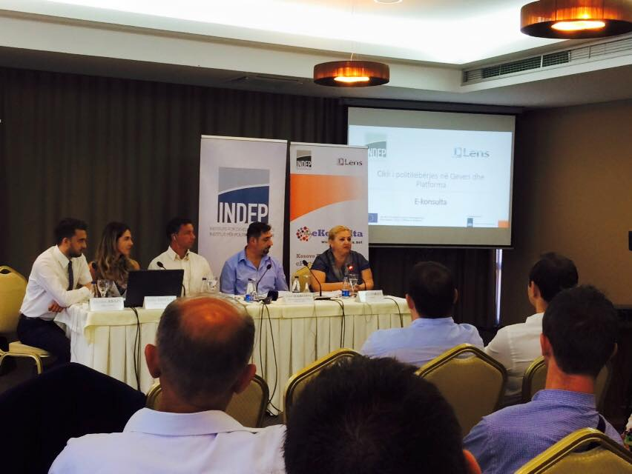

**BASHKËPUNIMI ME PARTNER NDËRTON DEMOKRACINË**

* Takim pune me përfaqësuesen e Komisionit Europian në Kosovë, znj. Gaby Hagmuller...............................15
* Sesion informues në funksion të avancimit të bashkëpunimit Qeveri - Shoqëri Civile”..................................16
* Pjesëmarrja në konferencën treditore rajonale, të organizuar nga TACSO, “Monitorimi i Udhëzuesit të BE-së – viti 1”, në Beograd............................18
* Shkëmbim përvojash i Zyrës për Qeverisje të Mirë me CiviKos-in dhe ekspertkroat.......................................23
* Cikli i politikbërjes në Qeveri dhe Platforma për e-pjesëmarrje bazike, lancuar nga Lens dhe INDEP, fuqizim i bashkëpunimit në mes të Qeverisë dhe Shoqërisë Civile.…...24

4

**Është mbajtur Konferenca rajonale "GOV2GOV, Të Punojmë së Bashku", në Podgoricë të Malit të Zi më 14 dhe 15 Qershor 2017 - 16/06/2017**

Me nismën e Zyrës për Qeverisje të Mirë/Zyrës së Kryeministrit të Republikës së Kosovës dhe në përkrahje të projekti të BE-së “ TACSO ” është mbajtur takimi rajonal  “GOV2GOV, Të punojmë së bashku" në Podgoricë të Malit të Zi me 14 dhe 15 qershor 2017.   
Qëllimi kryesor i këtij aktiviteti ka qenë që të mundësohet një bashkëpunimin rajonal ndërmjet institucioneve qeveritare përgjegjëse për zhvillim, dialog dhe mbështetje për shoqërinë civile  në vendet e Ballkanit Perëndimor dhe Turqisë. Të gjithë të pranishmit nga këto vende patën rastin të ofrojnë dhe të shkëmbejnë përvojat midis institucioneve  dhe partnerëve të tyre nga shoqëria civile.

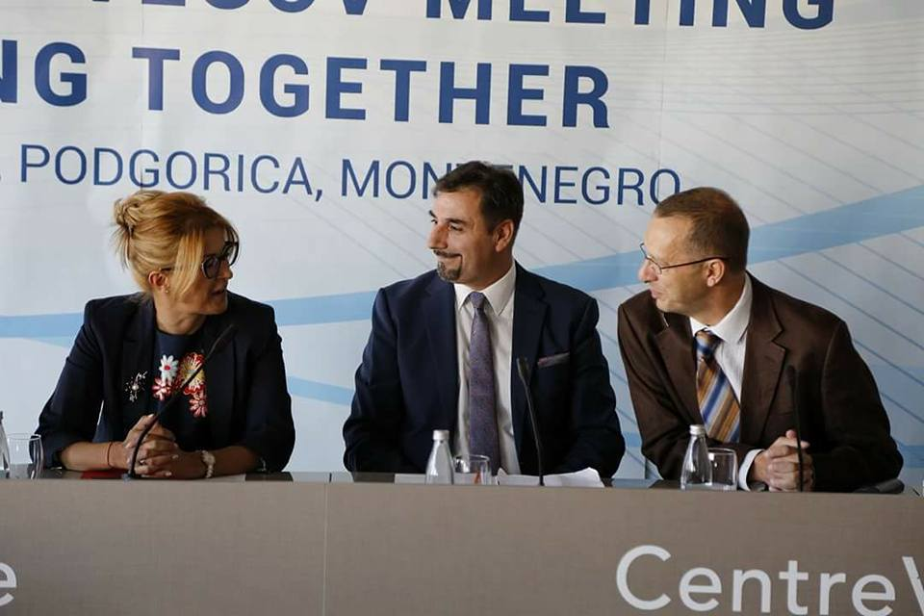

Kjo konferencë ka qenë një shans shumë e mirë që Kosova të ndaj me rajonin përvojat shumë pozitive, progresin që ka pasur në fushën e bashkëpunimit të qeverisë me shoqërinë civile, përkushtimin  institucional për krijimin e mekanizmave dhe politikave për këtë fushë, zbatimin e këtyre politikave me theks të veçantë në konsultimet me publikun, financimin e organizatave të shoqërisë civile nga buxheti i shtetit si dhe përkrahjen e Asistencës Teknike nga BE.

Përveç pjesëmarrjes së përfaqësuesve nga Institucionet dhe Organizatat e shoqërisë civile nga Kosova, Mali i zi, Maqedonia, Shqipëria, Serbia dhe Turqia, në ketë Konferencë fjalë hyrëse mbajti Ministrja e Administratës Publike të Qeverisë së Malit të zi, znj.  Suzana Pribilovic, Drejtori i Zyrës për Qeverisje të Mirë/Zyrës së Kryeministrit të Republikës së Kosovës , z. Habit Hajredini dhe Udhëheqësi i operacioneve në delegacionin e BE-së në Mal të zi , z. Andre Lys.

**U mbajt punëtoria me "Koordinatorët e Konsultimeve Publike në Ministritë e Linjës" - 31/05/2017**

Zyra për Qeverisje të Mirë/Zyra e Kryeministrit në linjë të zbatimit të  standardeve minimale për konsultime publike,  me 31 Maj 2017 ka organizuar sesion pune për Koordinatorët e Konsultimeve Publike nëpër Ministri.

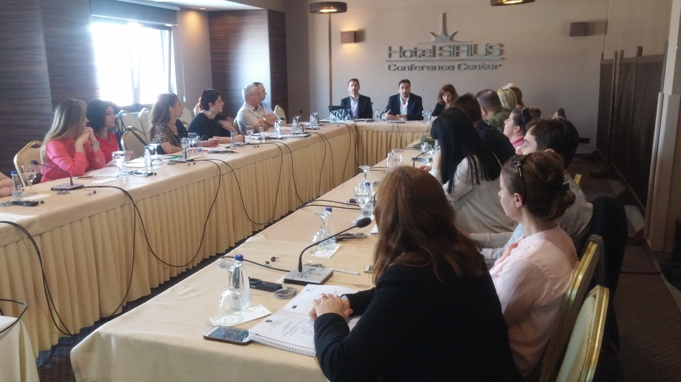

Qëllimi i këtij aktiviteti  ka qenë për të diskutuar për:

* Ecurinë e aktiviteteve të koordinatorëve në konsultimet publike në ministritë e linjës,
* Publikimi i dokumenteve për konsultim dhe raporteve përfundimtare mbi rezultatet e konsultimeve publike si dhe

Prezantimi i Metodologjisë së Monitorimit dhe Raportimit të procesit të konsultimeve me publikun.

Në këtë sesion janë prezantuar edhe të dhënat për dokumentet që janë publikuar  në platformën online për konsultime me publikun. Të dhënat për muajin maj tregojnë që 74 dokumente për konsultime me publikun janë publikuar në platformë, prej tyre janë 37 udhëzime administrative, 21 rregullore, 10 ligje, 02 plane të veprimi dhe 04 koncept dokumente. Gjithsej janë të publikuara 09 raporte finale për rrjedhën e procesit të konsultimeve. Në këto dokumente të publikuara në platformën online janë gjithsej 14 komente që kanë ardhur nga publiku.

Ky aktivitet është përkrahur nga Projektit i SIDA-s “Mbështetje në Zhvillimin e Politikave” si dhe Projektit të BE-së “ Mbështetje për Implementimin e Strategjisë Qeveritare për Bashkëpunim me Shoqërinë Civile”.

**U mbajt tryeza e rrumbullakët me temën ""Përmirësimi i Standardeve të Ofrimit të Shërbimeve Publike nga OSHC-të në Kosovë" - 30/05/2017**

Zyra për Qeverisje të Mirë/Zyra e Kryeministrit me 30 maj 2017 ka organizuar Tryezën e Rrumbullakët "Përmirësimi i Standardeve të Ofrimit të Shërbimeve Publike nga OSHC-të në Kosovë. Qëllimi i këtij organizimi ka qenë të prezantohen gjetjet e hulumtimit mbi sfidat dhe mundësitë për përmirësimin e standardeve dhe praktikave për kontraktimin e OSHC-ve për ofrimin e shërbimeve publike në Kosovë.

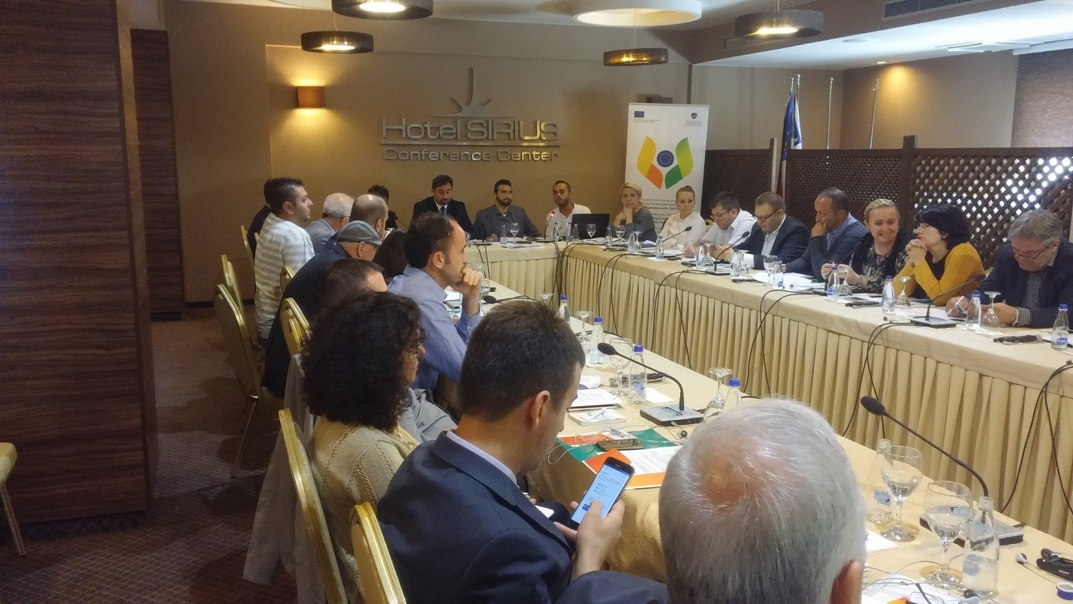

Gjithashtu në këtë tryezë janë diskutuar mundësitë për një koordinim më të mirë të donatorëve në këtë fushë për përmirësimin e standardeve në ofrimin e shërbimeve publike nga OSHC-të.

Bazuar në rekomandimet që kanë dalë nga hulumtimi aktorë relevantë do të mund të marrin vendime që të përmirësojnë kuadrin aktual ligjor, institucional dhe financiar për kontraktimin e OSHC-ve për ofrimin e shërbimeve publike në Kosovë.Ky aktivitet është përkrahur nga Projektit i BE-së “ Mbështetje për Implementimin e Strategjisë Qeveritare për Bashkëpunim me Shoqërinë Civile”.

**Mbahet takimi i radhës i Këshillit per bashkëpunim qeveri –shoqëri civile - 27/04/2017**

Zyra për Qeverisje të Mirë/Zyra e Kryeministrit si Sekretariat i Këshillit  ka organizuar takimin e radhës të Këshillit për Zbatimin e  Strategjisë Qeveritare për Bashkëpunim me Shoqërinë Civile 2013–2017. Qëllimi i takimit ka qenë prezantimi/aprovimi i planit për vitin 2017 për Këshillin dhe Strategjinë Qeveritare për Bashkëpunim me Shoqërinë Civile 2013 – 2017, prezantimi/ aprovimi i raportit për zbatimin e Planit të Veprimit për vitin 2016, diskutimet për të arriturat, sfidat dhe hapat me tej në proces të zbatimit të kësaj Strategjie.

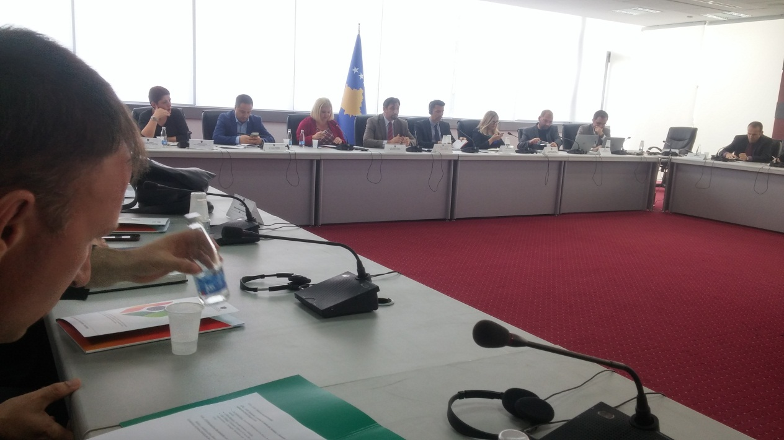

Në takim janë aprovuar Plani për Vitin 2017 dhe Raporti për vitin 2016 me disa plotësime dhe ndryshime.

Gjithashtu në takim është prezantuar për nismën që është në proces të hartimit të Strategjisë së Re për bashkëpunim qeveri –shoqëri civile, e cila nismë është përkrahur nga të gjithë anëtarët e Këshillit.

**Mbahet takimi i Komitetit Drejtues të Projektit të AT të BE-së për Implementimin e Strategjisë Qeveritare për bashkëpunim me Shoqërinë Civile 2013-2017 - 26/04/2017**

Me datë 26.04.2017, u mbajt takimi i komitetit drejtues të asistencës teknike të BE-së " Mbështjetje për Implementimin e Strategjisë Qeveritare për bashkëpunim me Shoqërinë Civile 2013-2017, ku morën pjesë përfaqësues nga : ZQM/ZKM, ZL/ZKM,MF,SKQ, përfaqësues të Projektit të AT të BE-së dhe nga Shoqëria Civile.

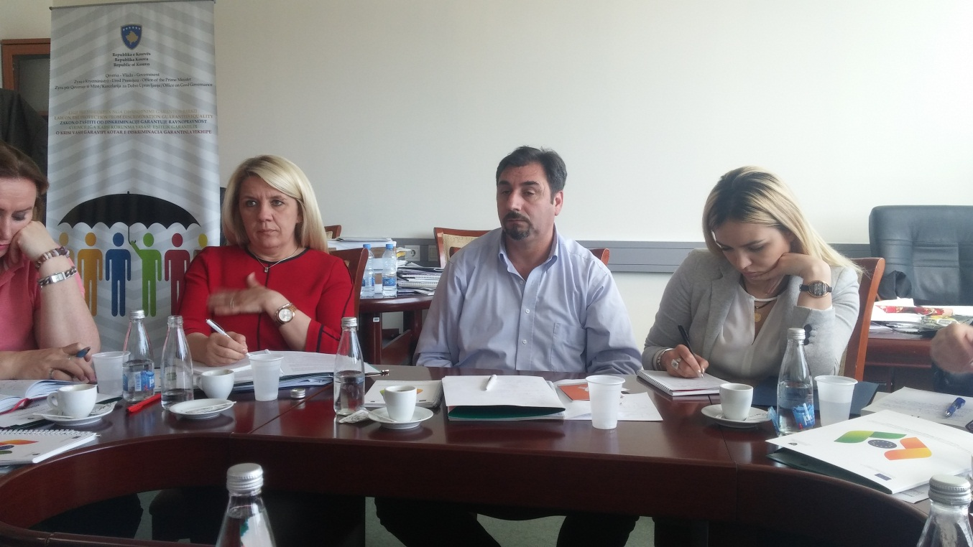

Në këtë takim u diskutua raporti i përkohshëm i punës së Projektit për periudhën 1 Tetor 2016 -31 Mars 2017, të gjitha aktivitetet, sukseset dhe sfidat gjatë kësaj periudhe në realizimin e objektivave të Strategjisë Qeveritare.

Në fund u miratua raporti nga anëtarët e Komitetit Drejtues.

**Mbahet Punëtoria me temen " Adresimi i komenteve nga konsultimi publik në Draftin e rregullorës për kriteret, standartet dhe procedurat e financimit publik të OJQ-ve - 25/04/2017**

Zyra për Qeverisje të Mirë si Sekretariat i Ekipit për hartimin e Rregullores për kriteret, standardet dhe procedurat e financimit publik të OJQ-ve ka organizuar takimin e radhës të Ekipit të punës. Ekipi i udhëhequr nga Ministria e Financave në bashkëpunim me Zyrën për Qeverisje të Mirë/Zyrën e Kryeministrit, me përkrahjen e projektit të Asistencës teknike të BE "Mbështetje për Zbatimin e Strategjisë Qeveritare për Bashkëpunim me Shoqërinë Civile" ka hartuar draftin e Rregullores për kriteret, standardet dhe procedurat e financimit publik të OJQ-ve, e cila me datë 21 prill 2017 ka përfunduar  procedurat e konsultimit paraprak dhe publik sipas legjislacionit në fuqi.

Kjo punëtori ka pasur për qëllim të adresohen komentet e pranuara gjatë fazës së konsultimit publik për rregulloren.

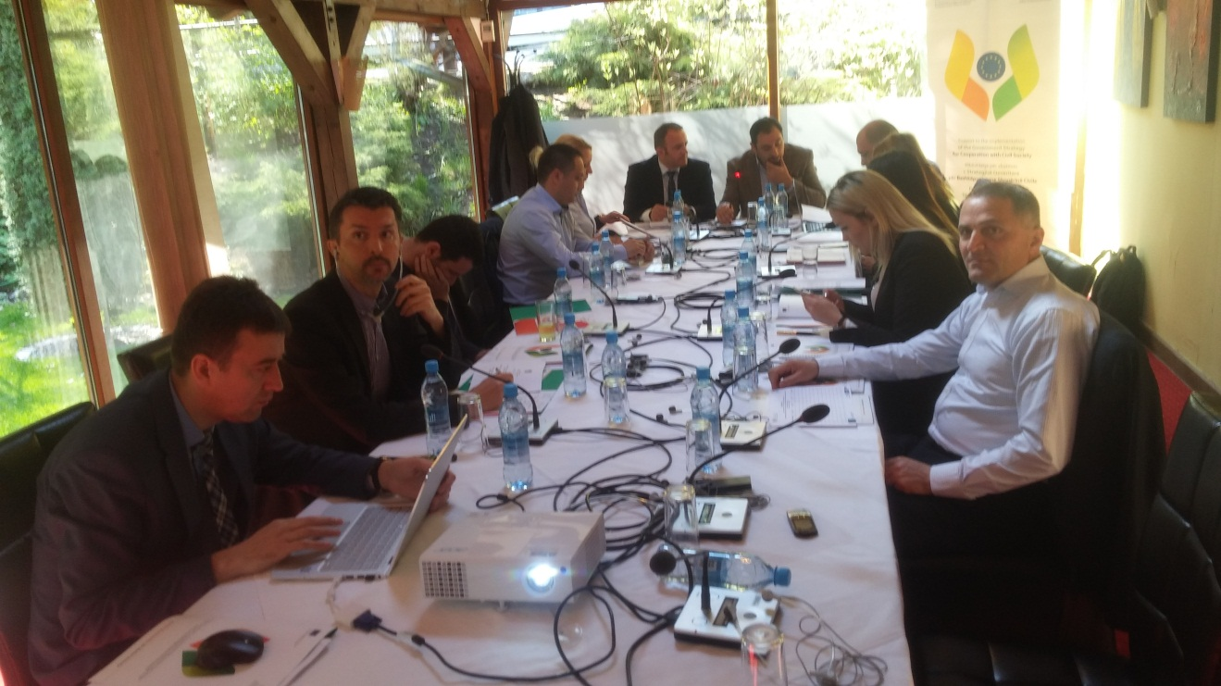

**Mbahet Punëtoria me temën "Krijimi i një ambienti më të përshtatshëm për zhvillimin e vullnetarizmit në Kosovë,”. - 06/04/2017**

Zyra për Qeverisje të Mirë në bashkëpunim me projektin e Asistencës Teknike të BE-së, ka organizuar punëtorinë me temën “Krijimi i një ambienti më të përshtatshëm për zhvillimin e vullnetarizmit në Kosovë ”. Në këtë punëtori morën pjesë përfaqësues të institucioneve, OSHC-ve vendore dhe ndërkombëtare.

Qëllimi i punëtorisë ishte prezantimi i hulumtimit të bërë për vullnetarizmin,validimi i të gjeturave nga ky hulumtim, si dhe diskutimi i mundësive për hartimin e politikave përkatëse, për rregullimin e kësaj çështje.

Në diskutimet e këtyre çështjeve si : Njohja e vullnetarizmit si përvojë pune, nxitja e vullnetarizmit tek moshat e ndryshme, kompensimi i vullnetarëve, rregullimi i statusit nepërmjet politikave adekuate, njohja e vullnetarizmit si koncept, kontribut shumë të madh dhanë edhe pjesëmarrësit me idetë e tyre.

Të gjitha kritikat dhe sygjerimet e bëra në këtë punëtori nga pjesëmarrësit, do të përmirësohen dhe inkorporohen në objektivin  e IV-të, në kuadër të Strategjisë Qeveritare për bashkëpunim me Shoqërinë Civile.

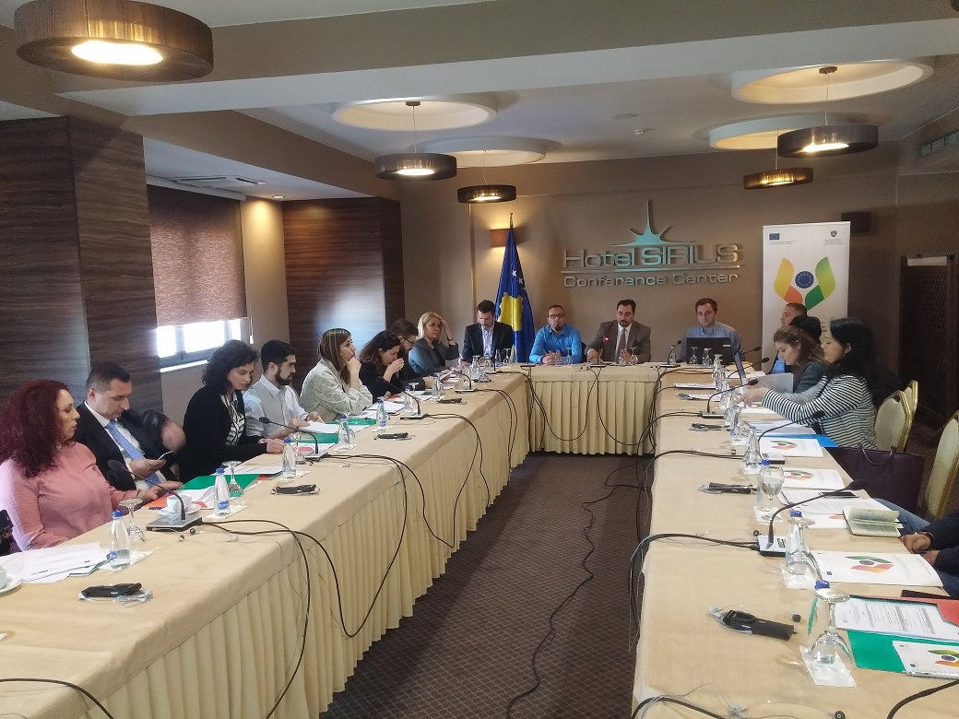

**Organizohet Konferenca Kombëtare e Filantropisë - 31/03/2017**

Zyra për Qeverisje të Mirë/Zyra e Kryeministrit bashkë me Forumin për Iniciativë Qytetare /FIQ, organizuan “Konferencën Kombëtare për Filantropinë“. Ky aktiviteti ka pasur  si qëllim të shtjellojë rolin e filantropisë në rritjen e bashkëpunimit ndër-sektorial për qeverisje të mirë dhe të identifikojë qasjet inovative në adresimin e çështjeve të zhvillimit të qëndrueshëm të filantropisë në Republikën e Kosovës.

Në këtë konferencë  morën pjesë përfaqësues të institucioneve te Republikës së Kosovës, partnerë e përfaqësues të FIQ-it përkrahës në këtë proces, përfaqësues të BE-së,  përfaqësues biznesesh që e kanë ndihmuar dhe po e ndihmojnë zhvillimin e filantropisë në Kosovë, anëtarët e Këshillit për Bashkëpunim me Shoqërinë Civile dhe përfaqësues tjerë nga institucionet relevante nga shoqëria civile. Në këtë konferencë u tha se është qenësor aprovimi i legjislacionit për mbështetjen e kontributeve filantropike.

Habit Hajredini, Drejtor në ZQM tha se Qeveria e Kosovës edhe në Planin e Veprimit 2016/2017, ka parapare hartimin e legjislacionit përkatës për mbështetjen e zhvillimit te kulturës së filantropisë ne mënyre strategjike.

Ndërkaq Dajana Berisha, Drejtoreshe Ekzekutive ne FIQ, duke prezantuar rolin e filantropisë drejt zhvillimit të qëndrueshëm në Kosovë tha se vendi ka nevoje për zhvillimin e filantropisë ne mënyre **strategjike** duke i  fokusuar përpjekjet afatgjata për të adresuar shkakun e problemeve, me gjithëpërfshirjen e një mjedisi politik, ligjor dhe kulturor të mundshëm për të arritur rezultate të prekshme.

Arian Zeka drejtor i Odes Ekonomike Amerikane tha se me përmirësimin e mjedisit dhe aprovimin e kornizës përkatëse ligjore do te përmirësohen edhe kushtet për të rritur kontributet filantropike të sektorit privat, duke ndikuar pozitivisht jo vetëm në përmirësimin e mirëqenies së qytetareve por edhe në zhvillimin e gjithëmbarshëm.

Forumi për Iniciativa Qytetare gëzon mbështetjen e partnerëve strategjik për zhvillimin e filantropisë, sikurse janë Rockefeller Brothers Fund, Charles Stewart Mott Foundation, Komisioni Evropian dhe National Endowment for Democracy.

Konkluzionet dhe aktivitetet për realizimin e te cilave do te angazhohen Qeveria e Republikës se Kosovës dhe FIQ pas konferencës janë:

**1)Te funksionalizohet trekëndëshi i bashkëpunimit qeveri-biznese-shoqëri civile;**

**2)Te aprovohet kuadri ligjor për mundësimin e zhvillimit te filantropisë;**

**3)Te investohet ne edukimin mbi rolin e filantropisë dhe ne njohjen e kontributeve filantropike;**

**4)Te krijohet data baze e dhuruesve.**

Ekipi i punës do të fillojë angazhimin drejt realizimit të këtyre objektivave qe nga dita e  sotme  me datën 31 mars 2017.

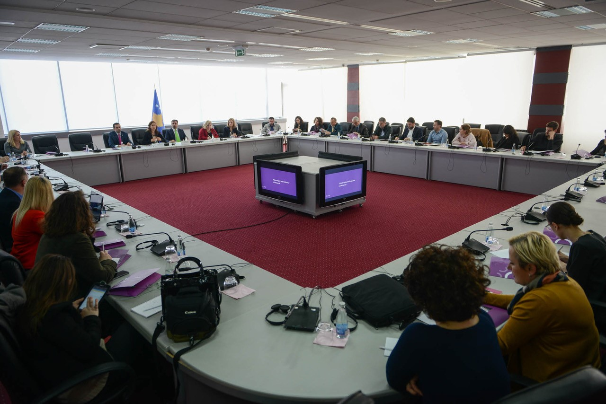

**Mbahet Punëtoria për "Implementimin e Rregullorës për Standardet minimale për Procesin e Konsultimeve Publike - 21/03/2017**

Më 17 Mars Zyra për Qeverisje të Mirë (ZQM), në mbështetje të Projektit të Asistencës Teknike të BE-së në ambientet e Hotelit "Sirius" në Prishtinë ka organizuar punëtorinë me koordinatorët përgjegjës të institucioneve për konsultime me publikun, për Implementimin e Rregullorës për Standardet Minimale në procesin e Konsultimeve me Publikun.

Në këtë punëtori janë diskutuar tema të ndryshme që kanë të bëjnë me publikimet në Platformën Online për Konsultim me Publikun, raportimin e rezultateve.

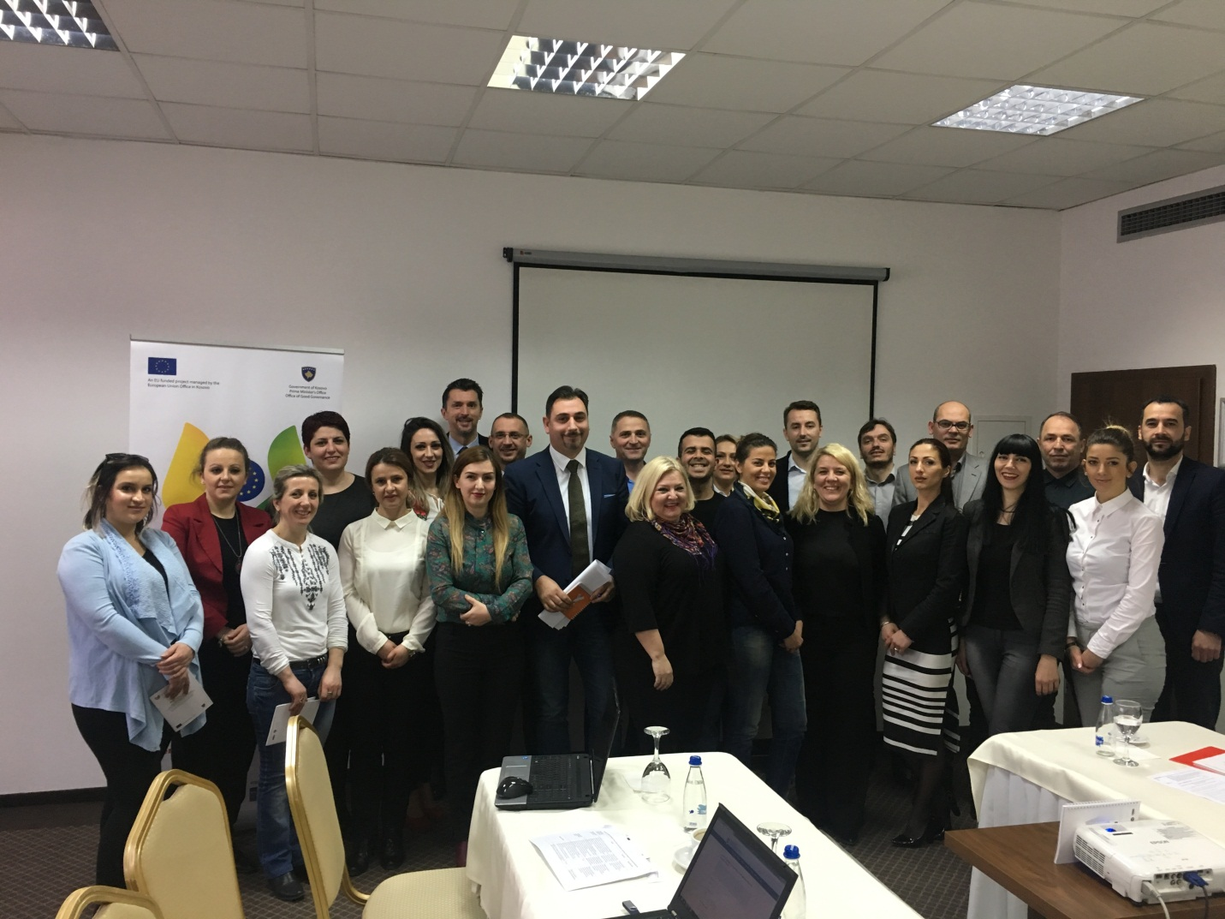

**Mbahet punëtoria dyditore për rritjen e efikasitetit të Këshillit për Zbatim të Strategjisë Qeveritare për bashkëpunim me Shoqërinë Civil 2013-2017 - 21/03/2017**

Më datën 15 dhe 16 Mars, në ambientet e hotelit " Dukagjini" në Pejë u mbajt punëtoria dyditore e organizuar nga Zyra për Qeverisje të Mirë (ZQM) e mbështetur nga TACSO dhe Projekti i Asistencës së BE-së për monitorimin e zbatimit të Strategjisë.

Kjo punëtori kishte për qëllim diskutimin e çështjeve dhe aktiviteteve me rëndësi të posaçme për rritjen e efikasitetit të punës të Këshillit për Zbatimin e Strategjisë Qeveritare për bashkëpunim me Shoqerinë Civile 2013-2017.

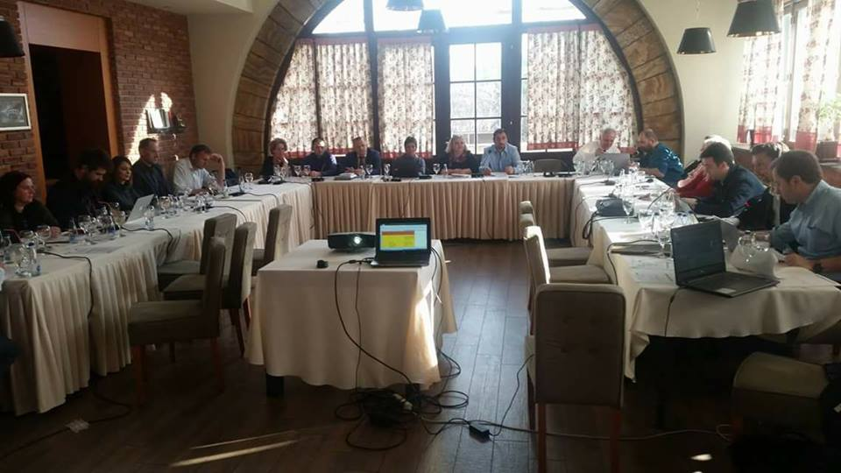

**PREZANTIMI I RAPORTIT TË PARË PËR FINANCIMIN PUBLIK TË ORGANIZATAVE TË SHOQËRISË CIVILE NË KOSOVË - 14/03/2017**

Raporti i parë për financimin publik të Organizatave të Shoqërisë Civile në Kosovë u prezantua nga Zyra për Qeverisje të Mirë në Zyrën e kryeministrave më 14 mars 2017, në evenimentin e organizuar në ndërtesën e Qeverisë së Kosovës, me pjesëmarrjen e një numri të OSHC-ve, institucioneve publike, donatorët ndërkombëtarë dhe mediat.Raporti ofron informacion të detajuar mbi mbështetjen financiare për OSHC-të në vitin 2015 dhe 2016, nga buxheti i Institucioneve të qeverisjes qendrore dhe komunave. Për herë të parë, Qeveria e Kosovës është duke bërë publike të dhëna gjithëpërfshirëse mbi financimin publik të OSHC-ve, të cilat janë marrë nga Departamenti i Thesarit i Ministrisë së Financave, Ministritë e linjës dhe  Komunat, me qëllim të rritjes së transparencës së përgjithshme dhe llogaridhënies të institucioneve publike.  
Të dhënat janë analizuar dhe raporti është përgatitur nga Zyra për Qeverisje te Mire/Zyra e Kryeministrit me mbështetjen e projektit dy vjeçar të financuar nga BE "Mbështetje për Zbatimin e Strategjisë Qeveritare për Bashkëpunim me Shoqërinë Civile", i cili synon të përmirësojë kapacitetet e Qeverisë së Kosovës për të ndërtuar bashkëpunim efektiv me shoqërinë civile në kryerjen e reformave të rëndësishme ekonomike dhe sociale.  
Financimi i projekteve dhe programeve të OShC-ve të interesit publik është një nga format më të zakonshme të bashkëpunimit ndërmjet institucioneve publike dhe shoqërisë civile në zbatimin e politikave publike apo adresimin e çështjeve me prioritet shoqëror. Hapja e të dhënave për financimin publik të OSHC-ve është një element i rëndësishëm i forcimit të sistemit të përgjegjësisë fiskale dhe rifitimin e besimit të publikut në punën e autoriteteve shtetërore dhe lokale.  
  
Fjalimet hyrëse në këtë prezantim publik u bënë nga z. Habit Hajredini, Drejtor, Zyra për Qeverisje të Mirë, Zyra e Kryeministrit, Qeveria e Kosovës, z. Libor Chlad, Zëvendës Shef i Seksionit të Bashkëpunimit, Zyra e BE-së në Kosovë, znj. Florina Duli, Përfaqësuese e Shoqërisë Civile, CiviKos dhe nga z. Igor Vidačak, Udhëheqësi i Ekipit të projektit të AT të BE-së "Mbështetje për implementimin e Strategjisë Qeveritare për Bashkëpunim me Shoqërinë Civile"

Evenimenti ofroi mundësi për një debat të hapur mes përfaqësuesve të shoqërisë civile, qeverisë, donatorëve ndërkombëtarë dhe mediave për përmirësimin e përgjithshëm të sistemit të financimit publik të programeve të OSHC-ve në Kosovë.

[Raporti i plotë është në dispozicion në linkun e më sa vijon:https://goo.gl/6HiLgr](https://goo.gl/6HiLgr)

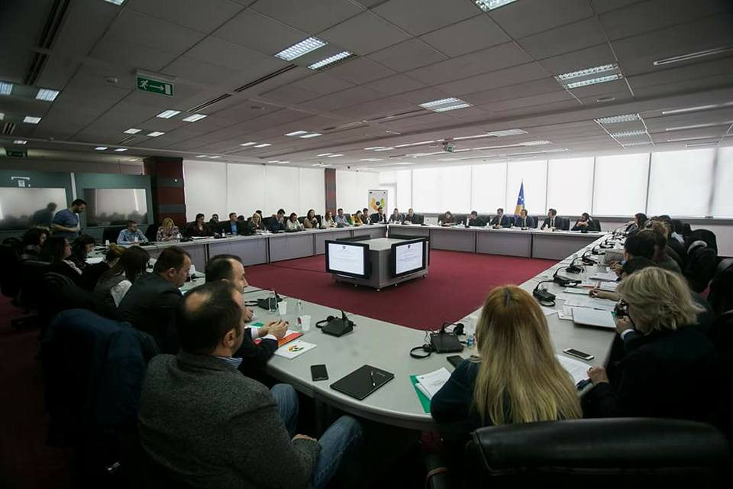

**Lansohet Platforma Online për Konsultim me Publikun - 23/02/2017**

Prishtinë-22.02.2017

Nën patronatin e Zyrës së Kryeminsitrit /Zyrës për Qeverisje të Mirë  është bërë lansimi i Platformës online për konsultime me publikun, e cila ka për synim të ndihmojë institucionet në procesin e konsultimeve dhe përfshirjen më të gjerë të shoqërisë civile dhe të gjithë partnerëve në bërjen e politikave vendimmarrëse.

Në këtë takim morën pjesë përfaqësuesit e nivelit më të lartë të institucioneve vendore e ndërkombëtare, dhe të organizatave të shoqërisë civile, përfshirë:

Kryeministrin e Republikës së Kosovës, z.Isa Mustafa, shefja e zyrës  së  BE-së në Kosovë znj. Nataliya Apostolova, z.Habit Hajredini, Drejtor i Zyrës për Qeverisje të Mirë pranë Zyrës së Kryeministrit, udhëheqësi i ekipit të projektit të Asistencës Teknike të BE-së, “Mbështetje për Implementimin e Strategjisë Qeveritare për Bashkëpunim me Shoqërinë Civile”, z.Igor Vidacak, znj.Valdete Idrizi Drejtoreshë ekzektutive e Platformës “Civikos” dhe znj.Venera Hajrullahu, Drejtoreshë Ekzekutive e Fonacionit Kosovar për Shoqëri Civile (KCSF).

Në fjalën e tij hyrëse Kryeministri i Republikës së Kosovës, Isa Mustafa falënderoj Bashkimin Evropian për kontributin e dhënë në lansimin e kësaj platforme, duke e vlerësuar si jetike këtë përkrahje në krijimin e një ndërlidhje funksionale ndërmjet dokumenteve që Qeveria i krijon dhe konsultave publike me palët e interesuara.

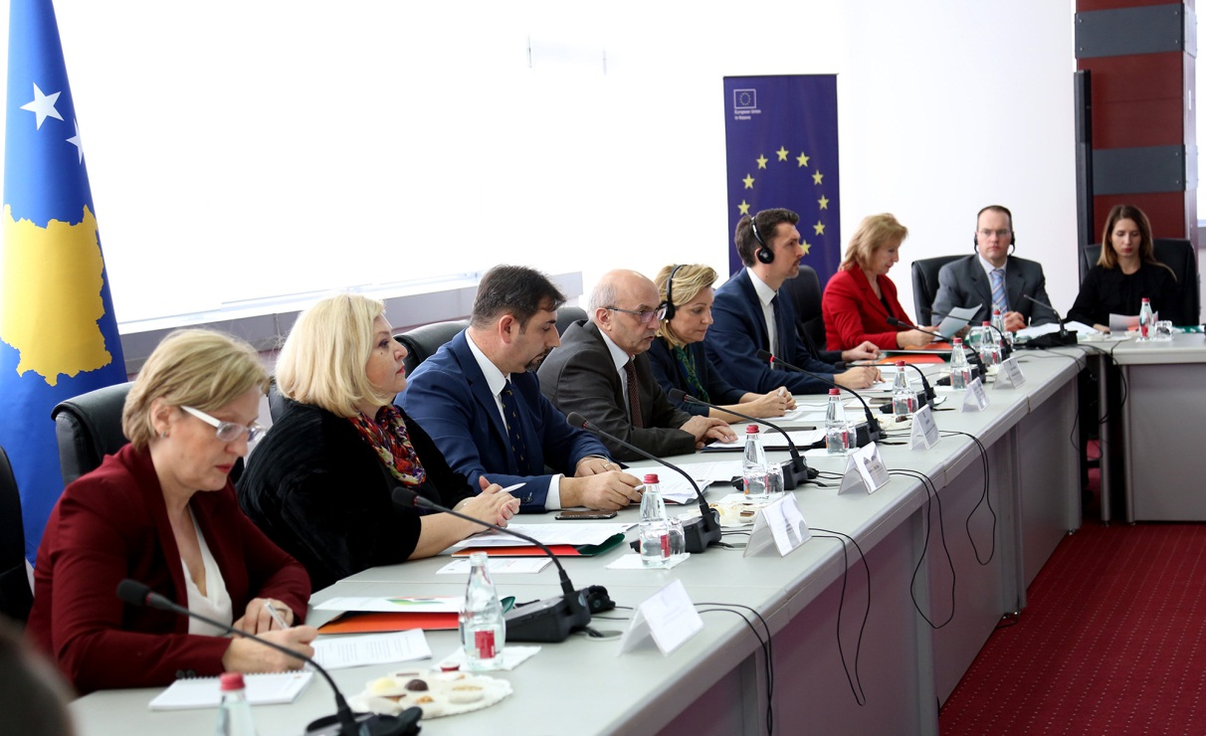

“Pas hyrjes në fuqi të Rregullores së Qeverisë së Republikës së Kosovës për Standardet Minimale për Procesin e Konsultimeve Publike nga data 1 janari i këtij viti, Zyra për Qeverisje të Mirë, bashkë me projektin e asistencës teknike të BE-së për “Mbështetje dhe zbatimin e strategjisë qeveritare për bashkëpunim me shoqërinë civile”, kanë dizajnuar këtë platformë për konsultime me publikun.

Platforma ka një pikë qasje për të gjitha konsultimet publike që duhet të kryhen nga institucionet publike, për projektligje, për koncept dokumente, pastaj për dokumente strategjike dhe për akte të tjera, që janë subjekt i konsultimeve publike sipas rregullores së Qeverisë”, tha kryeministri.

Ai më tutje shtoj se “Qëllimi i kësaj platforme është që të ndihmojë ministritë dhe agjencitë qeveritare të Republikës së Kosovës për procesin e konsultimeve publike, me përfshirjen më të gjerë të autoriteteve publike dhe joqeveritare, organizatave të shoqërisë civile dhe të gjithë partnerëve relevantë që janë përgjegjës për bërjen e politikave vendimmarrëse. Përmes kësaj platforme, ne konsiderojmë që po ashtu të sigurojmë një proces të komunikimit ndërmjet organeve publike, palëve të interesuara dhe publikut, si dhe rritjen e transparencës dhe përgjegjësisë së organeve publike ndaj palëve dhe ndaj publikut”, tha kryeministri.

Shefja e BE-së në Kosovë, Nataliya Apostolova theksoi se se konsultimet me publikun janë vlerë themelore e Bashkimit Evropian, por edhe vlerë e qeverisjes së mirë, që ndihmon në bërjen e politikave më të mira dhe rrit besimin e qytetarëve në punën e institucioneve publike.

“Në kontekstin e përmbushjes së obligimeve nga Marrëveshja e Stabilizim Asociimit, konsultimet kuptimplota me publikun dhe pjesëmarrja e shoqërisë civile në bërjen e politikave, janë parakusht themelor për sigurimin e reformës efektive të administratës publike, por kanë po ashtu ndikim pozitiv edhe në qëndrueshmërinë e reformave në të gjitha fushat tjera”, ka thënë Apostolova.

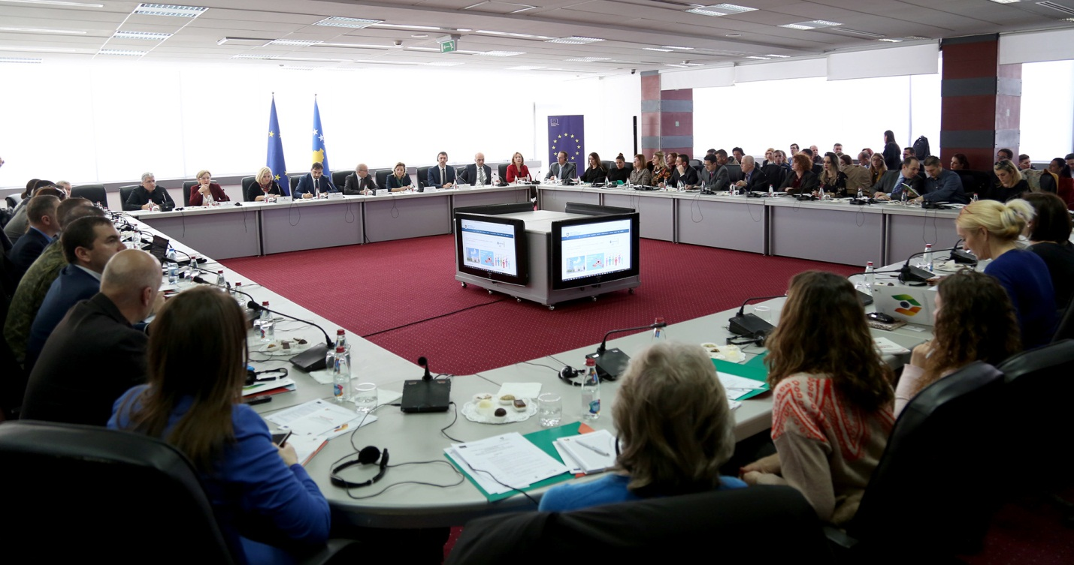

Drejtoresha ekzekutive e Platformës CiviKos, Valdete Idrizi, tha se platforma online është e arritur edhe për vetë Civikos-in, që është angazhuar në avancimin e një mjedisi sa më të favorshëm në mes të shoqërisë civile dhe institucioneve të shtetit.

“Ne si CiviKos e kemi mirëprit lansimin e platformës dhe presim funksionalizimin e saj, sepse është bërë një punë jashtëzakonisht e madhe” tha Idrizi.

Ndërkaq Drejtoresha Ekzekutive e KCSF-së, Venera Hajrullahu, përmendi vullnetin e vetë institucioneve për të hapur procesin e politikbërjes, por përmendi sfidat të cilat ende mbesin për t’u adresuar nga Qeveria.

“Bëhet fjalë për nevojën e rritjes së kapaciteteve për shërbyesit civil, për planifikim dhe analizë të politikave, për komunikim me publikun, kapacitetin në përgjithësi për interaksion ndërsektorial”, theksoi Hajrullahu.

Me këtë gjë është pajtuar edhe udhëheqësi i ekipit të projektit të Asistencës Teknike të BE-së, “Mbështetje për Implementimin e Strategjisë Qeveritare për Bashkëpunim me Shoqërinë Civile”, Igor Vidacak, i cili ka sjell edhe përvojën që kishte Kroacia në këtë fushë.

“Pa pasur një raport të mirë me shkrim nga institucionet publike se përse disa nga komentet e dhëna nga kontribuesit nuk janë përfshirë në dokument, nuk mund të presim që të rritet besimi i qytetarëve. Përvoja jonë tregon se kur ministritë publikuan raporte të mira pse komentet nuk janë përfshirë, është shtuar me mbi 4 mijë për qind pjesëmarrja në konsultime publike”, ka thënë Vidacak.

Përpos prezantimit dhe udhëheqjës së takimit, Drejtori i Zyrës për Qeverisje të Mirë, z. Habit Hajredini, Prezantimin se si duket kjo platformë, si mund të regjistrohen përdoruesit dhe si të japin kontributin e tyre në politikat e reja, e ka bërë drejtori i Zyrës për Qeverisje të Mirë në Zyrën e Kryeministrit, Habit Hajredini. Sipas tij, në secilën ministri janë emëruar koordinatorët të cilët janë përgjegjës për të koordinuar tërë procesin brenda ministrive, për ndjekjen e procedurave dhe standardeve të parapara me rregullore.

**Nënshkruhet Memorandumi i Mirëkuptimit në mes të ZQM/ZKM dhe Institutit të Kosovës për Administratë Publike-IKAP - 23/02/2017**

Prishtinë-21.02.2017.

Zyra e Kryeministrit/Zyra për Qeverisje të Mirë (ZQM),  ka nënshkruar memorandumin e mirëkuptimit me Institutin e Kosovës për Administratë Publike (IKAP). Përmes kësaj marrëveshje palët kanë shprehur vullnetin e tyre për themelim të marrëdhënieve bashkëpunuese për ngritjen e kapaciteteve te nëpunësve për standardet minimale të procesit të konsultimeve publike.

Programi i trajnimit do te jete i fokusuar në ngritjen e kapaciteteve te nëpunësve për standardet minimale të procesit të konsultimeve publike, mbi kontraktimin e Organizatave të Shoqërisë Civile për shërbimet publike dhe për komponentin e krijimit të Sistemit për Financim të Organizatave të Shoqërisë Civile.

Në emër të dy institucioneve respektive nënshkrimin e këtij memorandumi e kanë bërë z. Habit Hajredini, Drejtor i Zyrës për Qeverisje të Mirë dhe Refike Sülçevsi, Drejtoreshë e Përgjithshme e Institutit të Kosovës  për Administratë Publike (IKAP). Ky aktivitet është pjesë e projektit dy (2) vjeçar "Mbështetje për Zbatimin e Strategjisë Qeveritare për Bashkëpunim me Shoqërinë Civile" i financuar nga Zyra e Bashkimit Evropian në Kosovë.

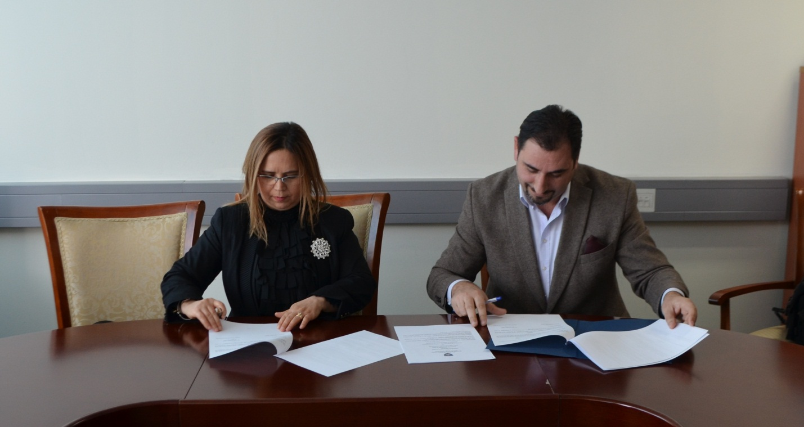

**Janë organizuar pilot projektet e para te konsultave publike bazuar në Rregulloren 05/2016 mbi standardet minimale per konsultim publik - 14/02/2017**

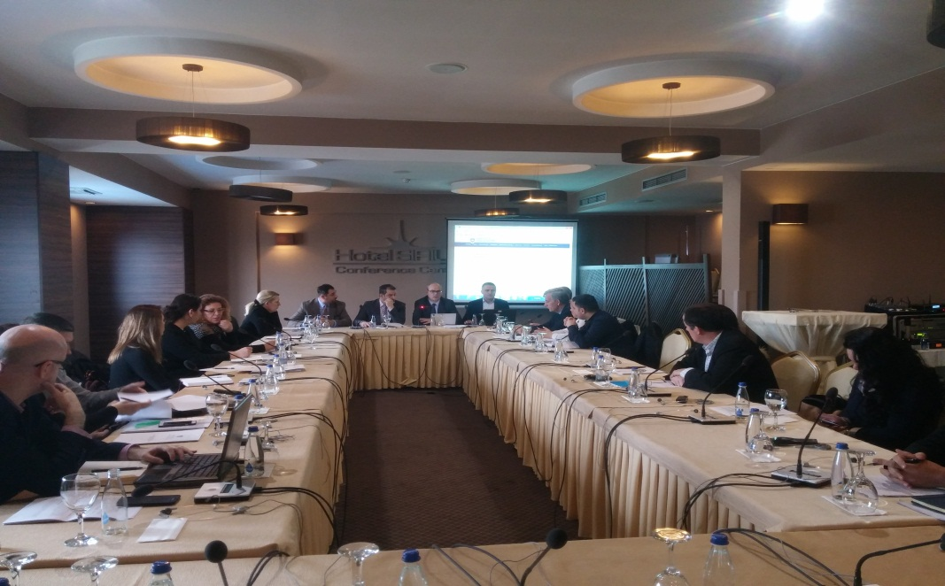

Me datën 13 dhe 14 shkurt 2017 janë mbajtur dy sesione te konsultimeve publike duke u bazuar në Rregullorën 05/2016 mbi Standardet Minimale për procesin e konsultimit publik, i cila është miratuar nga Qeveria e Republikës së Kosovës dhe ka hyrë në fuqi që nga data 1 Janar 2017. Këto pilot konsulta janë realizuar me përkrahjen e Zyrës për Qeverisje të Mirë/Zyra e Kryeministrit dhe Projektit të financuar nga BE-së "Mbështetje për implementimin e Strategjisë Qeveritare për Bashkëpunim me Shoqërinë civile" si dhe më mbështetje të Projektit nga CIDA.

Gjatë këtyre sesioneve janë konsultuar dy projekt ligje te iniciuara nga Ministria e Administratës Publike, të cilat së pari janë publikuar në platformën online për konsultime me publikun si në linkun e më poshtëm:  
<http://konsultimet.rks-gov.net/consultations.php?InstitutionID=20001&OpenPage=0&ClosedPage=0>

**Nënshkruhet Memorandumi i Mirëkuptimit në mes të ZQM/ZKM dhe Institutit të Kosovës për Administratë Publike-IKAP - 23/02/2017**

Zyra e Kryeministrit/Zyra për Qeverisje të Mirë (ZQM),  ka nënshkruar memorandumin e mirëkuptimit me Institutin e Kosovës për Administratë Publike (IKAP). Përmes kësaj marrëveshje palët kanë shprehur vullnetin e tyre për themelim të marrëdhënieve bashkëpunuese për ngritjen e kapaciteteve te nëpunësve për standardet minimale të procesit të konsultimeve publike.

Programi i trajnimit do te jete i fokusuar në ngritjen e kapaciteteve te nëpunësve për standardet minimale të procesit të konsultimeve publike, mbi kontraktimin e Organizatave të Shoqërisë Civile për shërbimet publike dhe për komponentin e krijimit të Sistemit për Financim të Organizatave të Shoqërisë Civile.

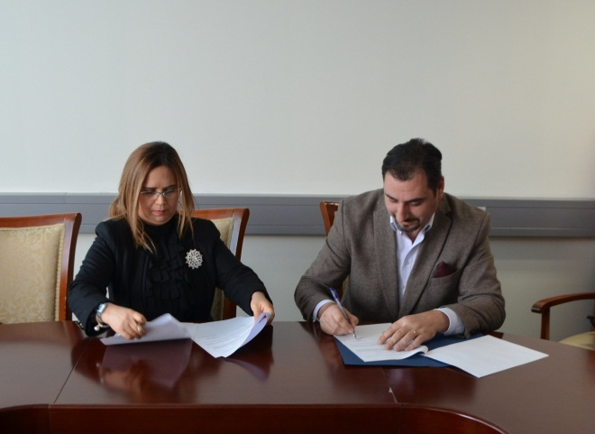

Në emër të dy institucioneve respektive nënshkrimin e këtij memorandumi e kanë bërë z. Habit Hajredini, Drejtor i Zyrës për Qeverisje të Mirë dhe Refike Sülçevsi, Drejtoreshë e Përgjithshme e Institutit të Kosovës  për Administratë Publike (IKAP). Ky aktivitet është pjesë e projektit dy (2) vjeçar "Mbështetje për Zbatimin e Strategjisë Qeveritare për Bashkëpunim me Shoqërinë Civile" i financuar nga Zyra e Bashkimit Evropian në Kosovë.

**Lansohet Platforma Online për Konsultim me Publikun - 23/02/2017**

Prishtinë-22.02.2017

Nën patronatin e Zyrës së Kryeminsitrit /Zyrës për Qeverisje të Mirë  është bërë lansimi i Platformës online për konsultime me publikun, e cila ka për synim të ndihmojë institucionet në procesin e konsultimeve dhe përfshirjen më të gjerë të shoqërisë civile dhe të gjithë partnerëve në bërjen e politikave vendimmarrëse.

Në këtë takim morën pjesë përfaqësuesit e nivelit më të lartë të institucioneve vendore e ndërkombëtare, dhe të organizatave të shoqërisë civile, përfshirë:

Kryeministrin e Republikës së Kosovës, z.Isa Mustafa, shefja e zyrës  së  BE-së në Kosovë znj. Nataliya Apostolova, z.Habit Hajredini, Drejtor i Zyrës për Qeverisje të Mirë pranë Zyrës së Kryeministrit, udhëheqësi i ekipit të projektit të Asistencës Teknike të BE-së, “Mbështetje për Implementimin e Strategjisë Qeveritare për Bashkëpunim me Shoqërinë Civile”, z.Igor Vidacak, znj.Valdete Idrizi Drejtoreshë ekzektutive e Platformës “Civikos” dhe znj.Venera Hajrullahu, Drejtoreshë Ekzekutive e Fonacionit Kosovar për Shoqëri Civile (KCSF).

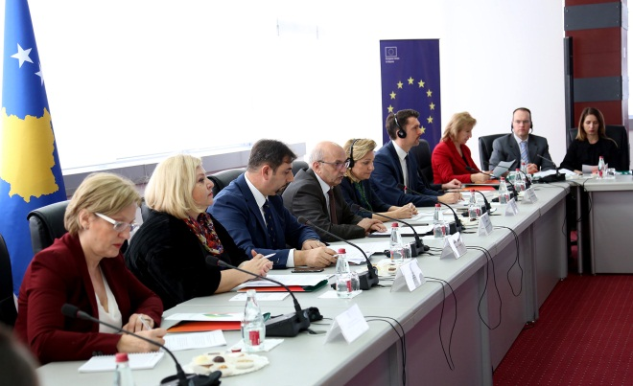

Në fjalën e tij hyrëse Kryeministri i Republikës së Kosovës, Isa Mustafa falënderoj Bashkimin Evropian për kontributin e dhënë në lansimin e kësaj platforme, duke e vlerësuar si jetike këtë përkrahje në krijimin e një ndërlidhje funksionale ndërmjet dokumenteve që Qeveria i krijon dhe konsultave publike me palët e interesuara.

“Pas hyrjes në fuqi të Rregullores së Qeverisë së Republikës së Kosovës për Standardet Minimale për Procesin e Konsultimeve Publike nga data 1 janari i këtij viti, Zyra për Qeverisje të Mirë, bashkë me projektin e asistencës teknike të BE-së për “Mbështetje dhe zbatimin e strategjisë qeveritare për bashkëpunim me shoqërinë civile”, kanë dizajnuar këtë platformë për konsultime me publikun.

Platforma ka një pikë qasje për të gjitha konsultimet publike që duhet të kryhen nga institucionet publike, për projektligje, për koncept dokumente, pastaj për dokumente strategjike dhe për akte të tjera, që janë subjekt i konsultimeve publike sipas rregullores së Qeverisë”, tha kryeministri.

Pas hyrjes në fuqi të Rregullores së Qeverisë së Republikës së Kosovës për Standardet Minimale për Procesin e Konsultimeve Publike nga data 1 janari i këtij viti, Zyra për Qeverisje të Mirë, bashkë me projektin e asistencës teknike të BE-së për “Mbështetje dhe zbatimin e strategjisë qeveritare për bashkëpunim me shoqërinë civile”, kanë dizajnuar këtë platformë për konsultime me publikun.

Platforma ka një pikë qasje për të gjitha konsultimet publike që duhet të kryhen nga institucionet publike, për projektligje, për koncept dokumente, pastaj për dokumente strategjike dhe për akte të tjera, që janë subjekt i konsultimeve publike sipas rregullores së Qeverisë”, tha kryeministri.

Ai më tutje shtoj se “Qëllimi i kësaj platforme është që të ndihmojë ministritë dhe agjencitë qeveritare të Republikës së Kosovës për procesin e konsultimeve publike, me përfshirjen më të gjerë të autoriteteve publike dhe joqeveritare, organizatave të shoqërisë civile dhe të gjithë

partnerëve relevantë që janë përgjegjës për bërjen e politikave vendimmarrëse. Përmes kësaj platforme, ne konsiderojmë që po ashtu të sigurojmë një proces të komunikimit ndërmjet organeve publike, palëve të interesuara dhe publikut, si dhe rritjen e transparencës dhe përgjegjësisë së organeve publike ndaj palëve dhe ndaj publikut”, tha kryeministri.

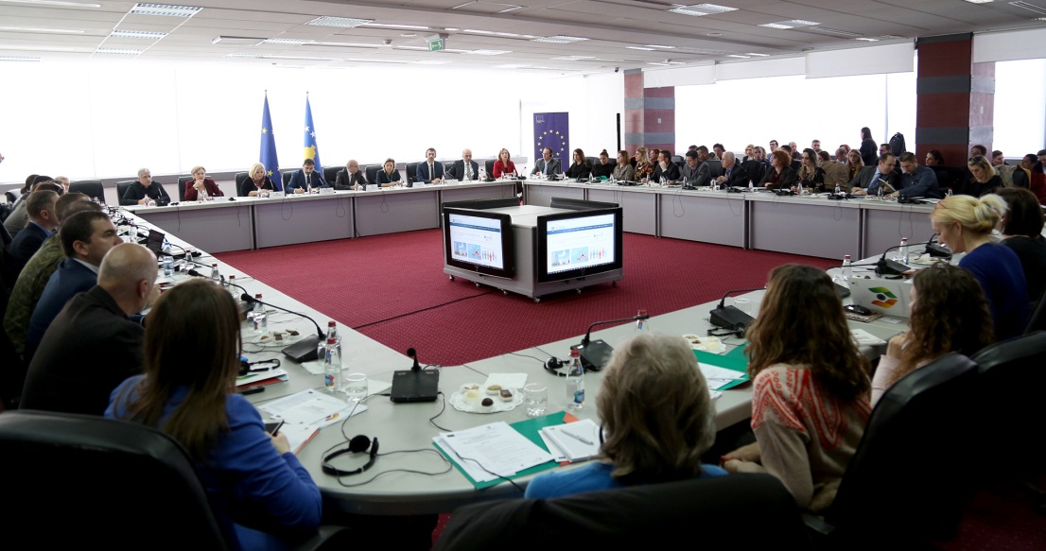

Ai më tutje shtoj se “Qëllimi i kësaj platforme është që të ndihmojë ministritë dhe agjencitë qeveritare të Republikës së Kosovës për procesin e konsultimeve publike, me përfshirjen më të gjerë të autoriteteve publike dhe joqeveritare, organizatave të shoqërisë civile dhe të gjithë partnerëve relevantë që janë përgjegjës për bërjen e politikave vendimmarrëse. Përmes kësaj platforme, ne konsiderojmë që po ashtu të sigurojmë një proces të komunikimit ndërmjet organeve publike, palëve të interesuara dhe publikut, si dhe rritjen e transparencës dhe përgjegjësisë së organeve publike ndaj palëve dhe ndaj publikut”, tha kryeministri.

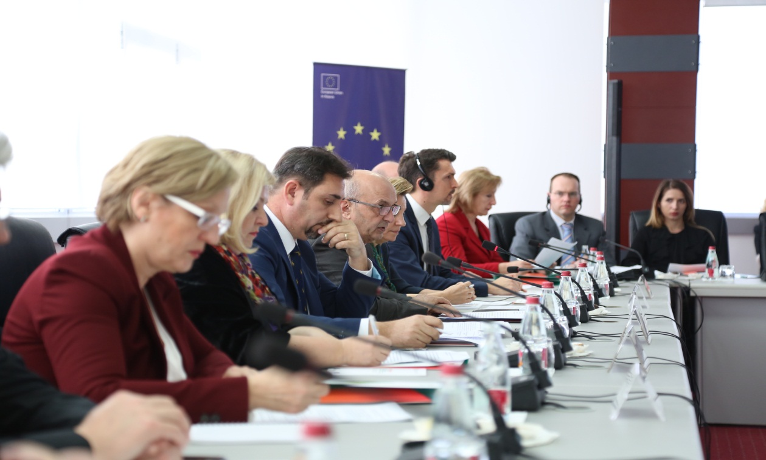

Shefja e BE-së në Kosovë, Nataliya Apostolova theksoi se se konsultimet me publikun janë vlerë themelore e Bashkimit Evropian, por edhe vlerë e qeverisjes së mirë, që ndihmon në bërjen e politikave më të mira dhe rrit besimin e qytetarëve në punën e institucioneve publike.

“Në kontekstin e përmbushjes së obligimeve nga Marrëveshja e Stabilizim Asociimit, konsultimet kuptimplota me publikun dhe pjesëmarrja e shoqërisë civile në bërjen e politikave, janë parakusht themelor për sigurimin e reformës efektive të administratës publike, por kanë po ashtu ndikim pozitiv edhe në qëndrueshmërinë e reformave në të gjitha fushat tjera”, ka thënë Apostolova.

**Kryeministri Mustafa: Zëri i shoqërisë civile i pazëvendësueshëm në ndërtimin dhe zbatimin e politikave - 14/12/2016**

**Prishtinë, 14 dhjetor 2016**

Kryeministri i Republikës së Kosovës, Isa Mustafa, mori pjesë në takimin e Këshillit për Zbatimin e Strategjisë Qeveritare për Bashkëpunim me Shoqërinë Civile 2013 – 2017.

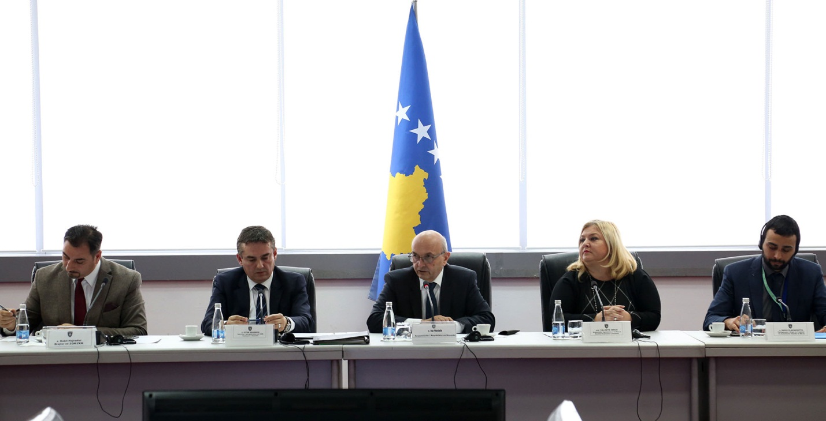

Në takim, ku ishin të pranishëm përfaqësuesit e organizatave jo qeveritare pjesë e Platformës CIVIKOS, sekretarët e përgjithshëm të Qeverisë dhe përfaqësuesit e mediave, është bërë vlerësimi i progresit dhe sfidave në procesin e zbatimit të Strategjisë Qeveritare si dhe Planit të Veprimit për bashkëpunim me shoqërinë civile.  
Kryeministri Isa Mustafa, vlerësoi lartë dhe falënderoi pjesëtarët e shoqërisë civile për gatishmërinë e tyre për debat konstruktiv dhe për bashkëpunim, duke iu referuar takimit të fundit që u mbajt para pak kohësh.   
  
“Kemi pasur një debat mjaft përmbajtjesor dhe shumë konstruktiv me organizatat e shoqërisë civile. Janë hapur shumë çështje që kanë të bëjnë me implementimin e strategjisë, edhe anët pozitive, përkatësisht të arriturat në implementimin e strategjisë, por edhe çështjet të cilat ne duhet t’i hapim bashkërisht, në mënyrë që ky implementim të jetë edhe më i mirë, të jetë koherent dhe me pjesëmarrje të nevojshme të përfaqësuesve të ministrive përkatës, përkatësisht sekretarëve të përgjithshëm. Ka pasur vërejtje se jo gjithmonë ata janë në seanca, prandaj edhe ka ngecje në transmisionin e objektivave, të cilat përcaktohen së bashku me ju”, tha kryeministri.  
   
Kryeministri Mustafa, po ashtu, theksoi përkushtimin e Qeverisë që ta ketë zërin e shoqërisë civile në ndërtimin e politikave qeveritare edhe gjatë hartimit të Planit të Punës së Qeverisë.   
   
Më tutje, kryeministri foli për vërejtjet sa i përket ndarjes së buxhetit dhe shfrytëzimit të tij për përkrahjen e strategjisë.  
  
“Unë kam biseduar edhe me Sekretarin e Qeverisë për këtë çështje dhe ne duhet ta adresojmë që buxheti të implementohet ashtu siç janë aktivitetet e ministrive përkatëse dhe Zyrës së Kryeministrit, domethënë të jenë në harmoni. Ka pasur po ashtu kërkesë që të fuqizohet Zyra për Qeverisje të Mirë me resurse njerëzore, të cilat pastaj do të përcjellin implementimin e strategjisë”, tha kryeministri.  
   
Kryeministri Mustafa ka folur edhe për transparencën dhe llogaridhënien rreth shfrytëzimit të fondeve publike.  
  
“Për ne është shumë e arsyeshme, sepse më mirë është që ne bashkërisht t’i diskutojmë këto çështje, që t’i konstatojmë bashkërisht, që të kemi argumente, në mënyrë që sa më tepër të shkojmë në sferën e argumentimit dhe sa më pak pastaj të mbetet çështja e shfrytëzimit ose mosshfrytëzimit të fondeve publike ose keqshfrytëzimit të tyre vetëm si perceptim publik, por t’i diskutojmë bashkërisht. Me këtë mendoj se e arrijmë dobinë e dyanshme edhe për shoqërinë civile, sepse ajo e ushtron rolin ashtu siç duhet, por edhe për Qeverinë, në mënyrë që ne të kemi argumentime konkrete lidhur me punën që e bëjmë”, tha kryeministri.  
   
Në fund, kryeministri ka rishprehur përkushtimin për fuqizimin e bashkëpunimit me shoqërinë civile.  
  
“Personalisht si kryeministër, edhe ministrat, edhe sekretarët e përgjithshëm, e vlerësojmë rolin që ka shoqëria civile, e vlerësojmë edhe rolin që keni luajtur deri tani në këtë aspekt, sepse konsiderojmë se shumë korrigjime, të cilat janë bërë dhe përgjigjet të cilat janë dhënë, janë rezultat i këtij bashkëpunimi. Pa zërin e shoqërisë civile, ne e kemi të pamundur që nganjëherë të konstatojmë se me çfarë justifikimi publik ose arsyetimi publik ne po i implementojmë politikat publike që i kemi dhe sa janë ato rezultative ndaj qëllimeve që i kemi për të realizuar atë çfarë ne kemi premtuar”, tha kryeministri Mustafa, duke theksuar gatishmërinë për takime të kohëpaskohshme për trajtimin e këtyre çështjeve dhe marrjen e vlerësimeve se a është bërë progres dhe se çka duhet të bëhet më tutje.  
   
Valdete Idrizi, drejtoreshë ekzekutive e CIVIKOS ka vlerësuar përkushtimin e kryeministrit Mustafa duke folur për aspekte të ndryshme që lidhen me zbatimin e Strategjisë Qeveritare si dhe Planit të Veprimit për bashkëpunim me shoqërinë civile.

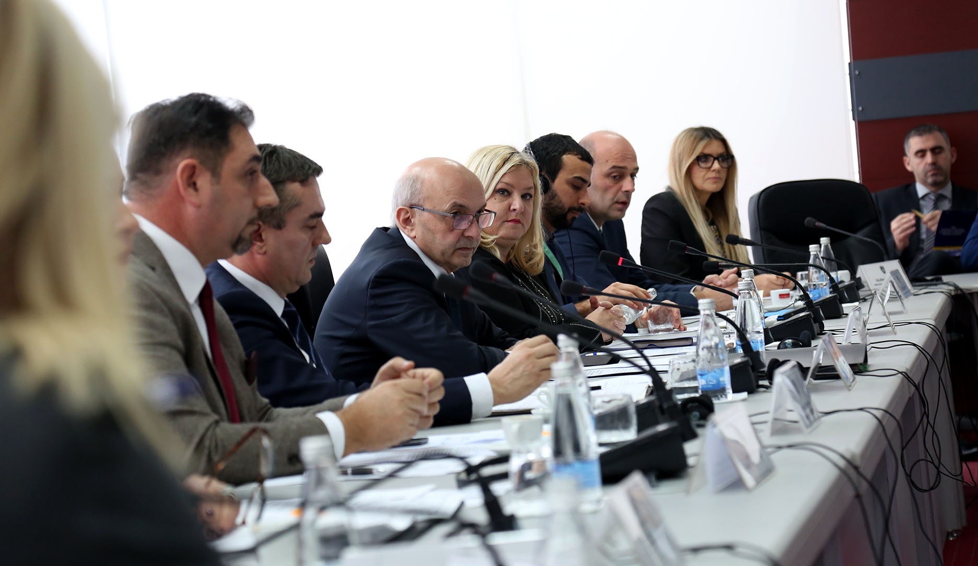

“Edhe në takimin e fundit që kemi pasur, i parashtruam të gjitha vërejtjet, të cilat ju i përmendët. Këto vërejtje na kanë përcjellë qysh prej ditës së parë të themelimit të Këshillit, si buxhetimi i strategjisë, mungesa e transparencës në fondet publike. Ne në mënyrë të vazhdueshme kemi kërkuar prej ministrive, që t’i bëjmë publike, për t’u lehtësuar puna jonë ose për të realizuar planin e punës së Këshillit, pjesëmarrjen e ulët të zyrtarëve të institucioneve dhe një kontribut më të madh të institucioneve me ekspertizë në progresin e arritur dhe shpresoj që vitin tjetër të kemi një përkushtim më të madh”, tha Idrizi.  
   
Ajo po ashtu foli për mungesën e kapaciteteve të Zyrës për Qeverisje të Mirë, duke kërkuar që të intervenohet sa më shpejtë.  
  
“Edhe pse janë shtruar ankesat, nuk janë marrë seriozisht sa duhet, por më gëzon fakti që ju z. Kryeministër e thatë se jeni të zotuar që të realizohen sa më shpejtë që është e mundur këto ankesa. Shpresoj që në vitin 2017 të hyjmë me një energji më pozitive për të realizuar ato, në të cilat po punojmë dhe t’i shohim edhe frytet e tërë kësaj pune të madhe që është bërë këto dy vite”, tha Valdete Idrizi, duke folur edhe për çështjen e fondeve që kanë ministritë për organizatat e shoqërisë civile,  dhe problemet në zbatueshmërinë e tyre.

**Takim falenderimi i Zyrës për Qeverisje të Mirë ndaj Projektit TACSO - 06/12/2016**

Zyra për Qeverisje të Mirë/Zyra e Kryeministrit  me datë 02 dhjetor 2016, në një takim ka ndarë mirënjohje për znj.Arditë Metaj – Dika, si shenjë falënderimi për përkrahjen që projekti TACSO i ka dhënë Republikës së Kosovës në ndërtimin e bazave, zhvillimin dhe avancimin në fushën e bashkëpunimit të qeverisë me shoqërinë civile.

Veçanërisht për znj.Arditë Metaj u shpreh falënderimi  për përkrahjen konkrete që i është dhënë Zyrës për Qeverisje të Mirë në realizimin e objektivave të saj dhe mundësinë që këtë vit falë insistimit të këtij projekti jemi përfitues të Asistencës Teknike të BE-së,"Mbështetje për implementimin e Strategjisë Qeveritare për Bashkëpunim me Shoqërinë Civile".

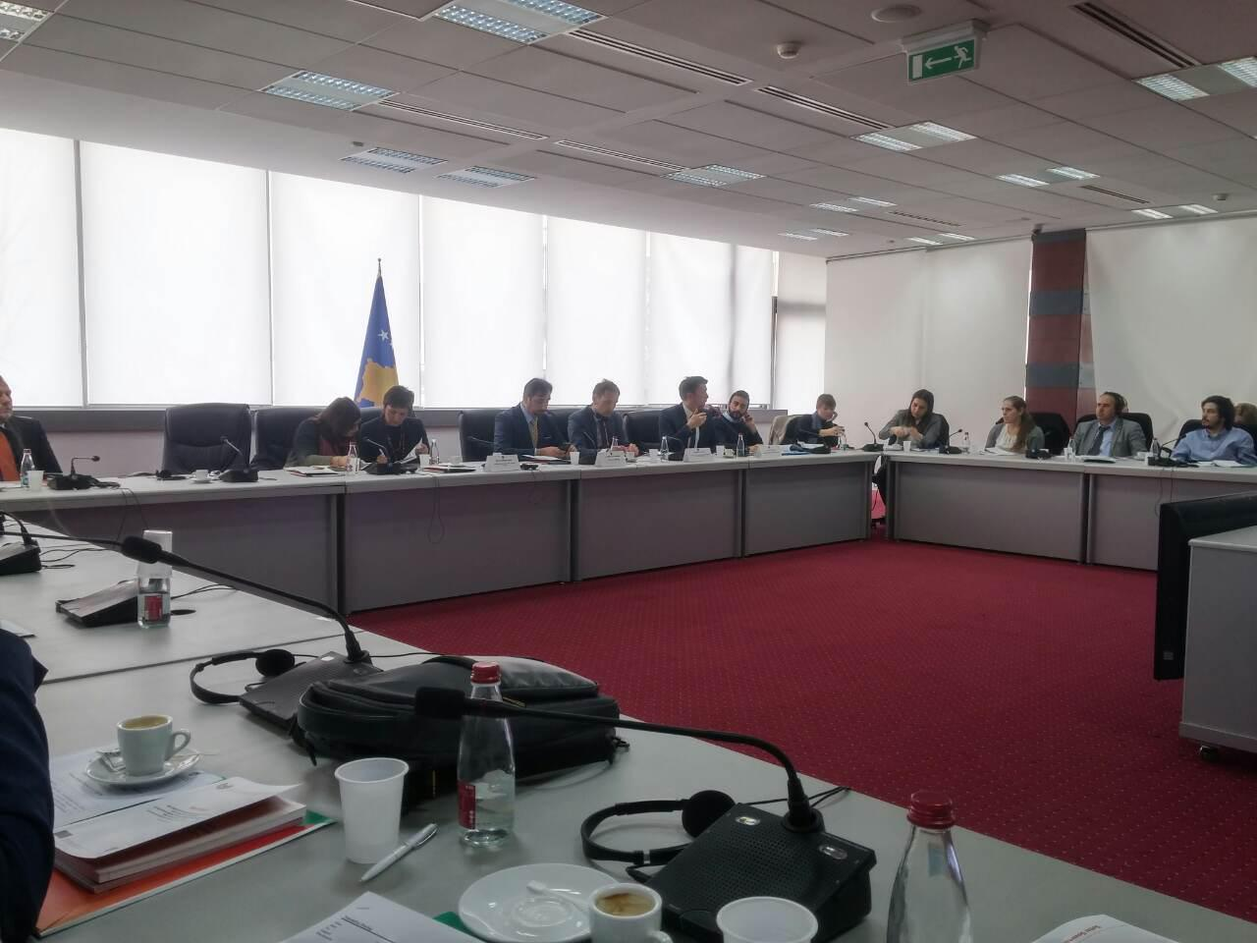

**Nënshkruhet Memorandumi i Mirëkuptimit në mes të ZQM/ZKM dhe Forumi për Iniciativa Qytetare - FIQ - 07/11/2016**

Prishtinë, 4 nëntor

Zyra për Qeverisje të Mirë, në kuadër të Zyrës së Kryeministrit të Republikës së Kosovës (ZQM/ZKM) dhe Forumi për Iniciativa Qytetare - FIQ sot në datët 4/11/2016 nënshkruan Memorandumin e Mirëkuptimit për të bashkëpunuar në të gjitha aktivitetet, dhe çështjet që ndërlidhen me krijimin e mjedisit inkurajues për filantropi, me fokus në aktivitetet specifike që kanë të bëjnë me hartimin dhe miratimin e koncept dokumentit për filantropi si dhe veprimet në adresimin e rekomandimeve të dala nga ky koncept.

Të dy palët do të bashkëpunojnë në hartimin dhe zbatimin e një plani të aktiviteteve, duke shkëmbyer informacione, duke diskutuar progresin në takime bilaterale si dhe duke ndarë kostot dhe sigurimin e komplementaritetit të përpjekjeve.

Forumi për Iniciativa Qytetare – FIQ,  tanimë ka gjashtë vite, që punon për promovimin e filantropisë për zhvillim të qënrdueshëm nëpërmjet investimeve materiale dhe edukimit të qytetarëve për ngritjen e vetëdijes mbi inkurajimin e një mjedisi mundësues për zhvillimin e filantropisë.ZQM/ZKP, në bashkëpunim me  FIQ, do të themelojë një ekip pune përgjegjës për hartimin e koncept dokumentit për filantropi si dhe bashkë organizimin e aktiviteteve për zbatimin e tij.

Memorandumi i Mirëkuptimit u nënshkrua nga z. Habit Hajredini, drejtor i Zyrës për Qeverisje të Mirë në Zyrën e Kryeministrit dhe znj. Dajana Berisha, drejtore ekzekutive  e Forumit për Iniciativa Qytetare. Ky Memorandum i Mirëkuptimit hynë në fuqi menjëherë pas nënshkrimit nga të dyja palët.

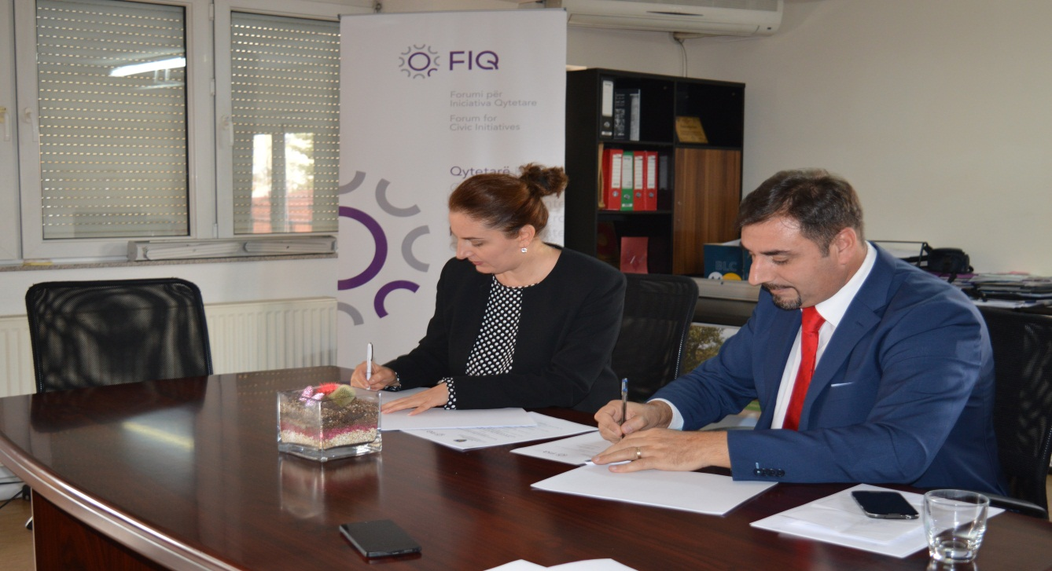

**Raundi i dytë i Trajnimit mbi Standardet Minimale për procesin e konsultimit public - 19/10/2016**

Pas miratimit të Rregullores për Standardet Minimale për Konsultimet publike nga ana e Qeverisë së Kosovës, raundi i dytë i sesioneve te trajnimeve u mbajt nga data 26 deri më 30 shtator 2016 në Istog, me qëllim të forcimit të kapaciteteve të nëpunësve civil për zbatimin e standardeve të miratuara të konsultimit publik .

Sesionet e trajnimit u organizuan me mbështetjen e projektit të financuar nga BE-ja "Mbështetje për Implementimin e Strategjisë Qeveritare për Bashkëpunim me Shoqërinë Civile ''. Fokusi i raundit të dytë të trajnimeve u fokusua në demonstrimin praktik të standardeve dhe praktikave të konsultimeve publike ndërkombëtare dhe evropiane, duke i njoftuar të pranishmit me kërkesat kryesore të rregullores së re dhe detyrat e zyrtarëve kryesorë, planifikimin e procesit të konsultimeve publike, dhe prezantimin e platformës online për konsultime publike.

Fjalën hyrëse në trajnim e mbajti znj. Trendelinë Dreshaj, Zyrtare e lartë e Zyrës për Qeverisje të Mirë në Zyrën e Kryeministrit, ndërsa trajnimi u kyesua nga z. Ruzhdi Halili, ekspert local dhe z. Igor Vidacak, Udhëheqës i Ekipit.

Në këtë trajnim morën pjesë përfaqësues nga 15 ministri, që vijnë nga departamente të ndryshme (Departmenti ligjor, integrime evropiane dhe koordinimi të politikave, marrëdhëniet me publikun, TI).

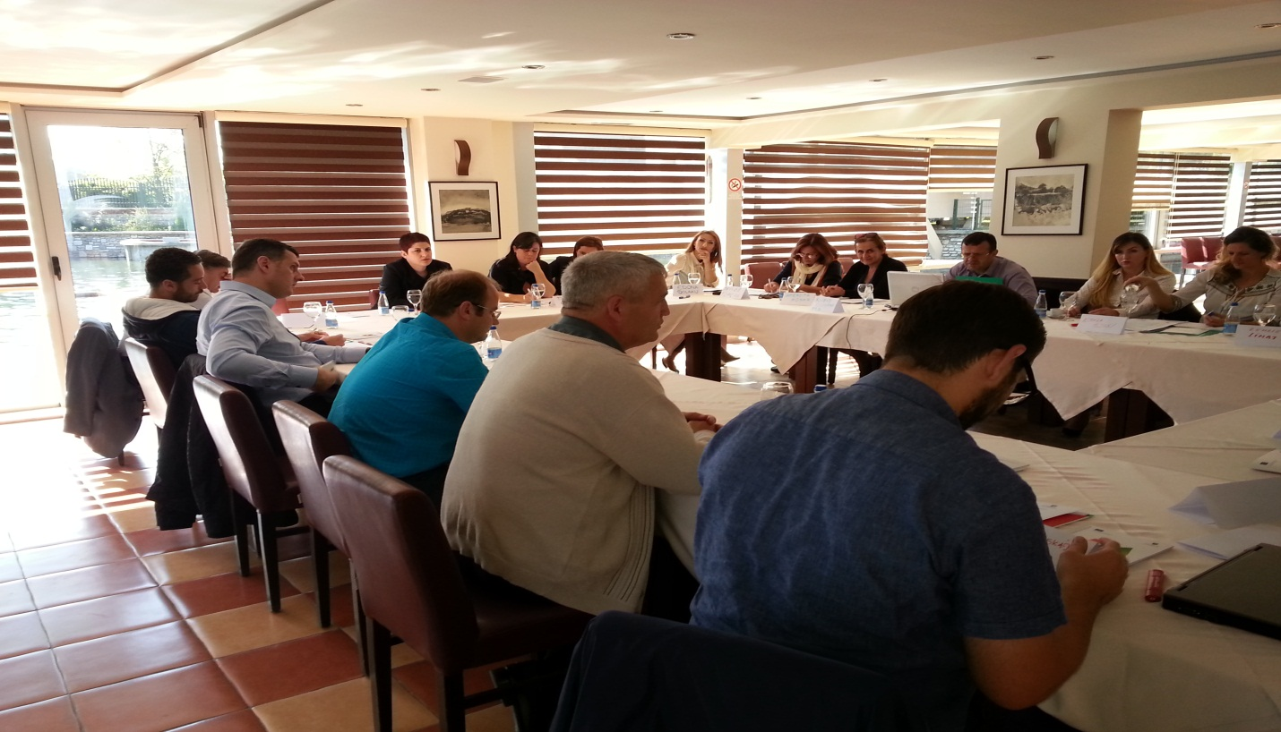

**Thirrje për anëtar të Shoqërisë Civile në Keshill - 07/09/2016**

Pas tërheqjes së një anëtari të shoqërisë civile nga Këshilli për zbatimin e Strategjisë qeveritare për bashkëpunim me shoqërinë civile, Platforma CiviKos në bashkëpunim me Zyrën për Qeverisje të Mirë pranë Zyrës së Kryeministrit (ZQM/ZKM) oganizon procesin e përzgjedhjes së një përfaqësuesi të shoqërisë civile në Këshill.  Një përfaqësues i shoqërisë civile në Këshillin për zbatimin e Strategjisë qeveritare për bashkëpunim me shoqërinë civile do të nominohet dhe zgjedhet nga vet organizatat e shoqërisë civile. Shoqëria civile përfaqësohet në Këshill me pesëmbëdhjetë (15) përfaqësues, nga të cilët një  (1) është emëruar nga Platforma CiviKos ndërsa katërmbëdhjetë (14) të tjerë janë zgjedhur nga vet organizatat e shoqërisë civile.

Procesi i përzgjedhjes do të synojë  balancin në mes të:

**1. Përfaqësimit** - duke u dhënë mundësinë OshC-ve që të nominojnë kandidatë/e nga radhët e tyre ose të OshC-ve tjera sektoriale si dhe duke inkurajuar nominimin e grave, anëtarëve të komuniteteve jo-shumicë dhe grupeve të nën-përfaqësuara;

**2. Ekspertizës** – duke përcaktuar kriteret minimale që duhet të plotësohen nga të nominuarit, si dhe nga OshC-të nominuese.

**Kriteri kryesor për të nominuarit** përcakton që: i nominuari duhet të ketë përvojë të dëshmuar pune në fushën e caktuar; dhe të jetë i angazhuar në një OShC  për të paktën 3 vite të fundit është e profilizuar në sektorin e caktuar.

**Kriteri kryesor për nominuesit (OShCtë që bëjnë nominime)** përcakton që: OSHC-ja të ekzistojë të paktën gjatë 3 viteve të fundit.

E gjithë procedura e nominimit dhe përzgjedhjes menaxhohet nga Sekretariati i Platformës CiviKos nëpërmjet Formularëve për Nominim dhe Formularëve për Votim, ku përcaktohen qartë të gjitha kushtet e kërkuara dhe dokumentet shtesë. Një panel verifikues i përbërë nga një përfaqësues i Sekretariatit të Platformës CiviKos, një anëtar i Bordit të CiviKos dhe një përfaqësues i ZQM/ZKM konfirmojnë plotësimin e kritereve të të nominuarëve, para zyrtarizimit të listës përfundimtare për votim. Të drejtë për të votuar për kandidatët e nominuar kanë të gjitha OshC-të e regjistruara sipas Ligjit për Liri të Asociimit në OJQ.

Shkarko dokumentet për aplikim në linkun në vijim:

[Thirrje per anetare te Shoqërisë Civile në Keshill](https://zqm.rks-gov.net/Portals/0/Thirrja%20per%20nominim.zip)

**Zyra për Qeverisje të Mirë në kuadër të Zyrës së Kryesministrit dhe Organizata LENS nënshkruan Marrëveshjën për dhënien e platformës për konsultime publike ZQM-së - 04/08/2016**

Sot, me datë 29 korrik 2016, Zyra për Qeverisje të Mirë, të Drejta të Njeriut, Mundësi të Barabarta dhe Çështje Gjinore në kuadër të Zyrës së Kryesministrit të Republikës së Kosovës (ZQM/ZKM) dhe Organizata LENS, nënshkruan Marrëveshjën për Transferimin e pronësisë së portalit për konsultime publike www.e-konsulta.net tek Zyra për Qeverisje të Mirë.

Ky kontribut i vlefshëm i ofruar nga Organizata LENS ndihmon në zbatimin praktik të rregullores së miratuar rishtazi nga Qeveria e Kosovës për Standardet Minimale të Procesit të Konsultimit Publik dhe obligimet që rrjedhin nga ky akt juridik, rëndësinë e rritjës së transparencës ndaj organizatave të shoqërisë civile dhe përmbushjën standardeve minimale të konsultimeve publike duke e shfrytëzuar ketë platformë si vegël mjaft të rendësishme të rritjës së interaksionit me organizatat e shoqërisë civile. Vlen te ceket qe kjo platformë e zhvilluar nga Organizata Lens do të jetë subjekt i përmirësimeve dhe pështatjës së mëtejshme nga ana e Projektit të financuar nga BE-ja "Mbështetje në Implementimin e Strategjisë Qeveritare për Bashkëpunim me Shoqërinë Civile" dhe planifikohet që brenda muajit shtator të jetë e gatshme për testim të funksioneliteteve.

Aktiviteti është pjesë e projektit dy vjeçar “Mbështetje për Zbatimin e Strategjisë Qeveritare për Bashkëpunim me Shoqërinë Civile”, të financuar nga Zyra e Bashkimit Europian në Kosovë.

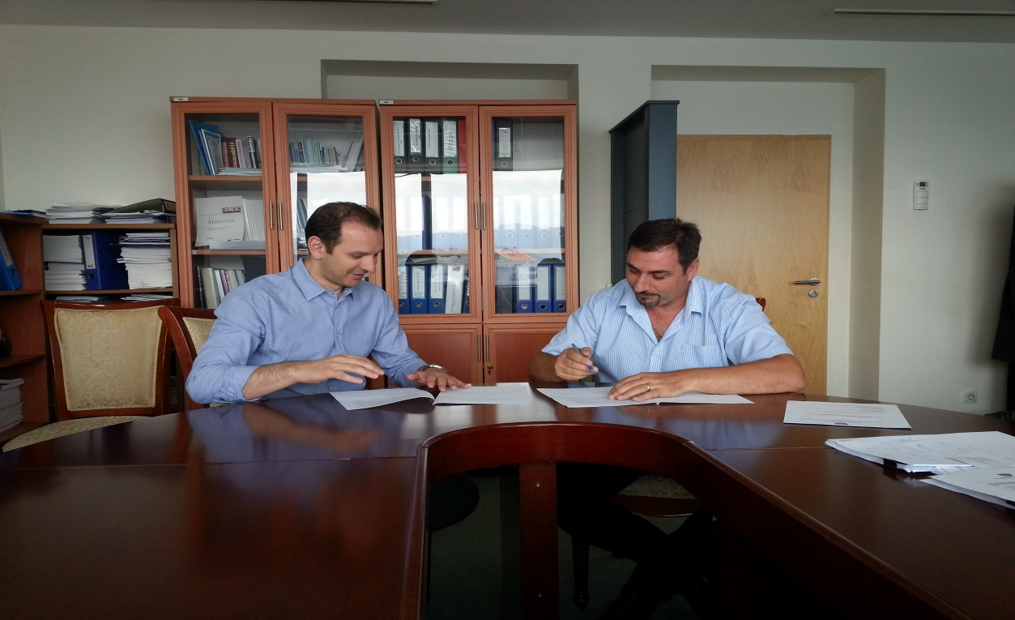

**Është mbajtur takimi i rregullt i Këshillit për zbatimin e strategjisë qeveritare për bashkëpunim me shoqërinë civile - 22/07/2016**

Sot, me datë 20 korrik 2016 u mbajt takimi i rregullt i Këshillit për Zbatimin e  Strategjisë Qeveritare për Bashkëpunim me Shoqërinë Civile 2013–2017, i cili u organizua nga Zyra për Qeverisje të Mirë/Zyra e Kryeministrit.

 Në ketë takim me anëtarët e Këshillit që përfaqësohet nga Institucione dhe shoqëria civile u bë prezantimi i të arriturave dhe sfidave në zbatimin e Strategjisë Qeveritare për Bashkëpunim me Shoqërinë Civile  gjatë kësaj periudhe raportuese.

Pjesëmarrësit kryesisht u fokusuan në katër objektivat e strategjisë. Zyra për qeverisje të mirë pranë zyrës së kryeministrit përmendi një mori aktivitetesh me fokus te veçantë në arritjen e Memorandumit të Mirëkuptimit me partneret kyç dhe çmoi lart përkrahjen e Projektit të Asistencës Teknike të financuar nga BE-ja në ofrimin e ekspertizës së duhur në secilën nga objektivat e strategjisë. Pas miratimit të rregullores për standardet minimale për procesin e konsultimit publik, Asistenca Teknike e Be-së ka realizuar raundin e parë të trajnimeve të zyrtarëve të Ministrive të linjës. Gjithashtu  projekti ka hartuar draft ligjin mbi financimin e ofrimit të shërbimeve publike nga OSHC-të, ka filluar përmirësimi i platformës e-konsulta dhe është përgatitur draft struktura e analizës së kornizës së zhvillimit të vullnetarizmit në Kosovë.

Koordinatorët e ekipeve punuese të katër objektivave të strategjisë theksuan te arriturat, sfidat dhe hapat e mëtejshëm në proces të zbatimit të Planit të Veprimit. Pjesmarrësit konkluduan që të vazhdohet të rritet koordinimi dhe bashkëpunimi i mirë me partner, institucione dhe shoqërinë civile.

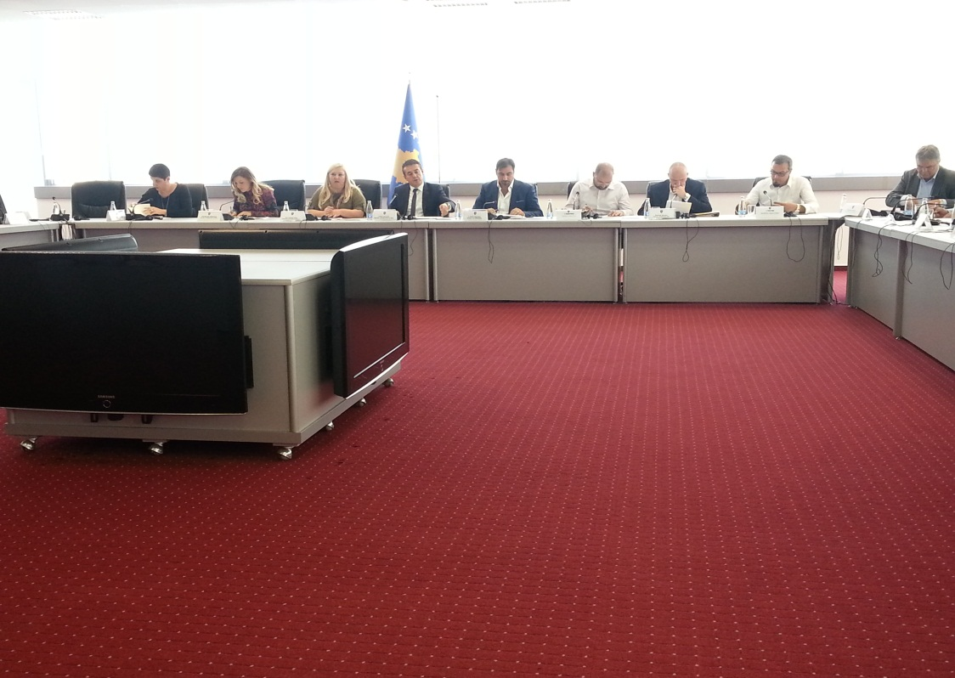

**Zyra për Qeverisje të Mirë në kuadër të Zyrës së Kryesministrit dhe Fondacioni Kosovar për Shoqëri Civile nënshkruan Memorandum të Mirëkuptimit për Bashkëpunim - 19/07/2016**

Sot, më datë 19 korrik 2016, Zyra për Qeverisje të Mirë, të Drejta të Njeriut, Mundësi të Barabarta dhe Çështje Gjinore në kuadër të Zyrës së Kryesministrit të Republikës së Kosovës (ZQM/ZKM) dhe Fondacioni Kosovar për Shoqëri Civile (KCSF), nënshkruan Memorandum të Mirëkuptimit për Bashkëpunim në Trajnimin mbi Standardet Minimale të Konsultimeve Publike.

Ky Memorandum i Mirëkuptimit u nënshkrua nga ZQM-ja dhe KCSF-ja duke pasur parasysh rregulloren e miratuar rishtazi nga Qeveria e Kosovës për Standardet Minimale të Procesit të Konsultimit Publik dhe obligimet që rrjedhin nga ky akt juridik, rëndësinë e ndërgjegjësimit të mëtejmë të organizatave të shoqërisë civile dhe shërbyesve civil kundrejt standardeve minimale të konsultimeve publike, si dhe vetë mandatin e ZQM-së dhe fushëveprimtarinë e KCSF-së. Memorandumi është një marrëveshje e përgjithshme në mes të dy subjekteve për hartimin dhe zbatimin e programit të ngritjes së kapaciteteve së shërbyesve civil për procesin e konsultimeve publike.

Aktiviteti është pjesë e projektit dy vjeçar “Mbështetje për Zbatimin e Strategjisë Qeveritare për Bashkëpunim me Shoqërinë Civile”, të financuar nga Zyra e Bashkimit Europian në Kosovë dhe Programi për Zhvillimin e Shoqërisë Civile i KCSF-së.

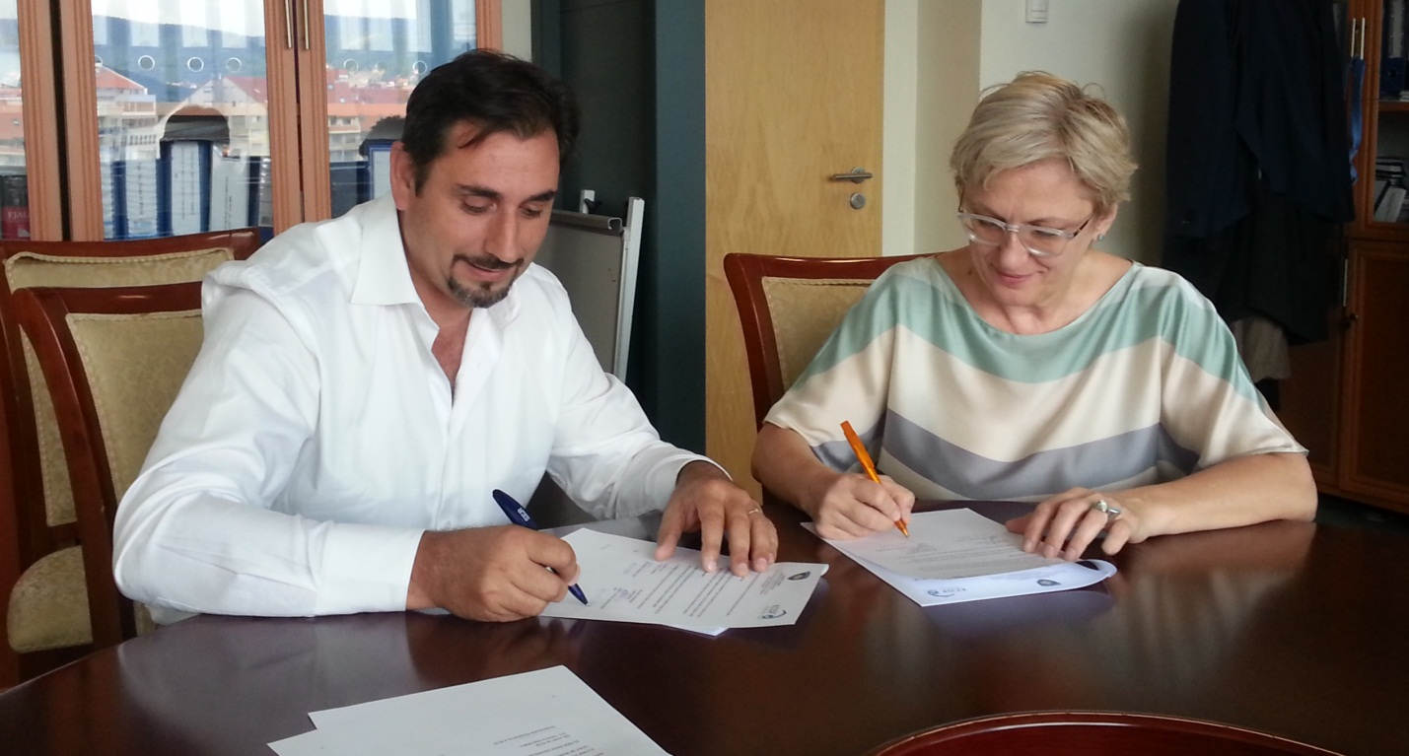

**Trajnim mbi Standardet Minimale për procesin e konsultimit publik - 15/07/2016**

Pas miratimit të Rregullores për Standardet Minimale për Konsultimet publike nga ana e Qeverisë së Kosovës, raundi i parë i sesioneve te trajnimeve u mbajt nga data 11 deri më 14 korrik 2016 në Prishtinë, me qëllim të forcimit të kapaciteteve të nëpunësve civil për zbatimin e standardeve të miratuara të konsultimit publik .

Sesionet e trajnimit u organizuan me mbështetjen e projektit të financuar nga BE-ja "Mbështetje për Implementimin e Strategjisë Qeveritare për Bashkëpunim me Shoqërinë Civile ''. Fokusi i raundit të parë të trajnimeve ishte në transferimin e standardeve dhe praktikave të konsultimeve publike ndërkombëtare dhe evropiane, duke i njoftuar të pranishmit me kërkesat kryesore të rregullores së re dhe detyrat e zyrtarëve kryesorë, planifikimin e procesit të konsultimeve publike, dhe standardizimin e përmbajtjes së 'faqeve' të ministrive në lidhje me konsultimet publike.

Fjalën hyrëse në trajnim e mbajti z. Habit Hajredini, Drejtor i Zyrës për Qeverisje të Mirë në Zyrën e Kryeministrit, ndërsa trajnimi u kyesua nga z. Igor Vidacak, Udhëheqës i Ekipit, dhe z. Ruzhdi Halili, ekspert lokal.

Në këtë trajnim morën pjesë përfaqësues nga 15 ministri, që vijnë nga departamente të ndryshme (Departmenti ligjor, integrime evropiane dhe koordinimi të politikave, marrëdhëniet me publikun, TI).

Raundi i dytë i trajnimeve do të mbahet në shtator.

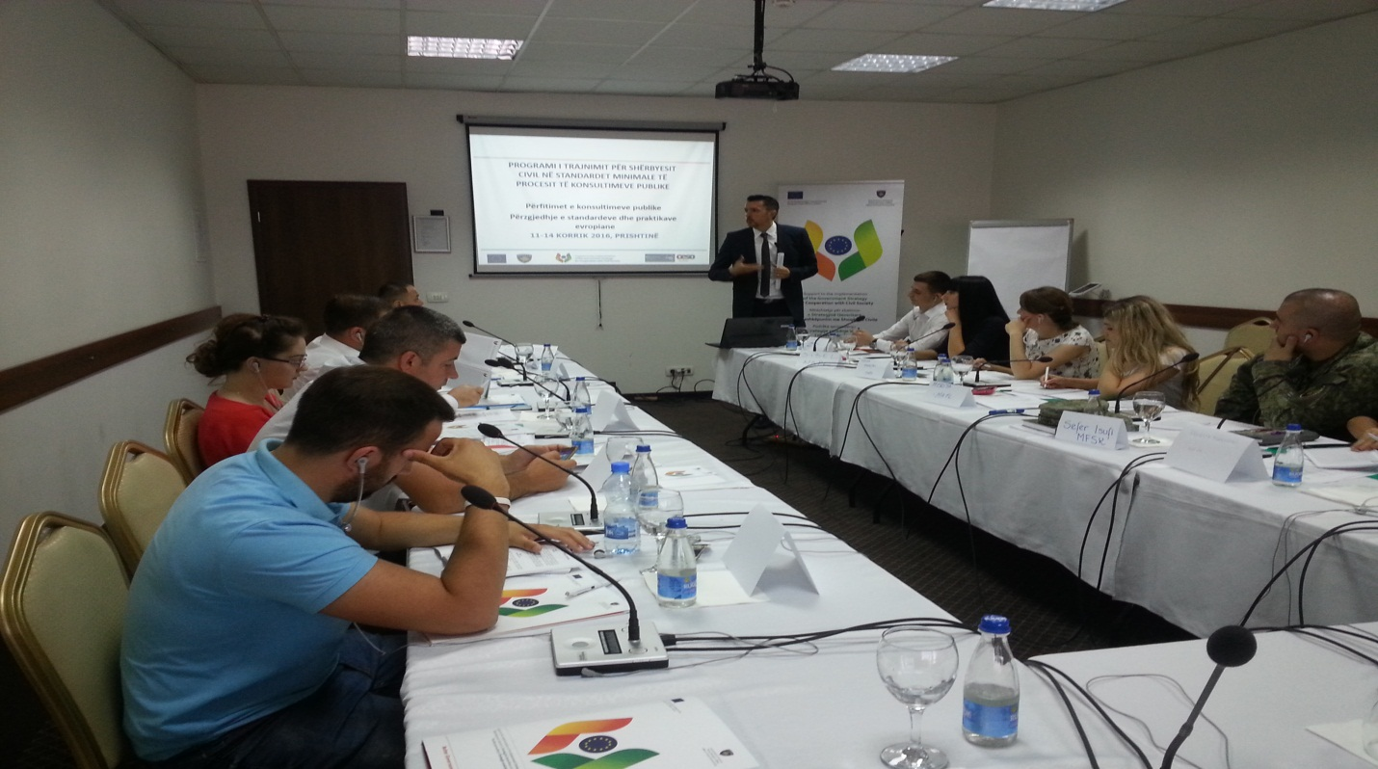

.

21

ncimin dhe përmirësimin e marrëdhënieve në mes të këtyre dy palëve.

Për më tepër platforma do të kontribuoj në rritjen e transparences së punës së organizatave të Shoqërisë Civle dhe Qeverisë si dhe do të ofroj mundësi të barabarta për të gjitha OJQ-të që të japin kontributin e vet në procesin e vendimmarrjes në Kosovë.

Në anën tjetër, z. Philip Mellish, përfaqësues i zyrës së BE në Kosovë, theksoi që projekte si kjo të përkrahura nga zyra e BE, dëshmojnë përkushtimin e Bashkimit Evropian për të kontribuar në ngritjen e kualitetit të punës së bërë nga ana e Organizatave të Shoqërisë Civile në vend si dhe kontribuojnë dukshëm në përmirësimin e raporteve në mes të Qeverisë dhe Shoqërisë Civile.

z. Habit Hajredini nga Zyra për Qeverisje të Mirë u shpreh që kjo platformë do të përfshihet në udhëzimin e riadministrativ për organizimin e konsultimeve publike, gjë që do të bëj të obligueshëm për organet qeveritare përdorimin e-Konsultës. Për më tepër Zyra për Qeverisje të Mirë do të luaj rol monitories përmes një Sekretariati i cili ndër të tjera, do të mbledhë dhe publikojë të dhëna gjashtëmujore në lidhje me konsultat publike dhe nivelin e kontributit të Shoqërisë Civile bërë përmes e-Konsultës.

Njëkohësisht, znj. Valdete Idrizi nga Platforma CIVIKOS vlerësoi edhe njëherë rolin e rëndësishëm të kësaj platforme e cila sipas saj do të lehtësoj dhe avancoj komunikimin mes Shoqërisë Civile dhe Qeverisë, duke ofruar një model të sofistikuar të bashkëpunimit.

Me këtë rast për pjesëmarrësit u prezantua edhe cikli i politikbërjes në Qeveri si dhe mënyra se si funksionon e-Konsulta dhe si mund të shfrytëzohet ajo për fuqizim të rolit të Organizatave të Shoqërisë Civile si dhe për kyçje të drejtpërdrejt të tyre në proceset vendimmarrëse në vend. Gjatë prezantimit, Dardan Abazi nga INDEP, theksoi që platforma në fjalë është në përputhje me standardet e përcaktuara në Udhëzuesin Qeveritar për organizimin e Konsultimeve Publike pasi që ofron një mënyrë efiçiente dhe efikase për realizimin e konsultave publike.

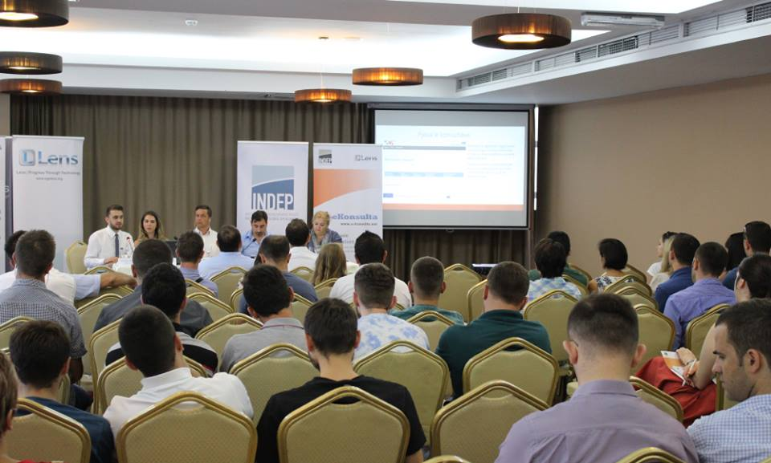

25

**Kontakti**

Zyra për Qeverisje të Mirë/ Zyra e Kryeministrit

E- mail**:**habit.hajredini@rks-gov.net

**038 200 14-070;**

Për më shumë informata rreth bashkëpunimit me Shoqërinë Civile, na vizitoni në:

http:// zqm.rks-gov.net/

Ky vëllim është përgatitur nga : *Adresa:*

Zyra për Qeverisje të Mirë – Zyra e Kryeministrit, *Sekretariati i Këshillit*

Republika e Kosovës *Zyra për Qeverisje të Mirë*

*Zyra e Kryeministrit*

Qershor 2015 *Sheshi Nëna Terezë*

*Kati VI, Prishtinë, 10000*

*Tel: +381 38 200 14854*

26

25